Estágio Supervisionado I I
Segundo Semestre 2019

Manual do Usuário

Sistema
PECUS – Sistema de gerenciamento de pecuária bovina.
Sumário

01. Introdução 6
02. Tela de cadastro de usuário 6
03. Tela de consulta de usuário 6
04. Tela de alteração de usuário 7
05. Tela de login 8
06. Formulário principal 9
07. Tela de cadastro de raça 10
08. Tela de consulta de raça 11
09. Tela de alteração de raça 12
10. Tela de cadastro de pasto 13
11. Tela de cadastro de piquetes 15
12. Tela de cadastro de animais 16
13. Tela de consulta de piquetes 16
14. Tela de alteração de piquetes 17
15. Tela de consulta de pasto 18
16. Tela de alteração de pasto 19
17. Tela de consulta de animal 20
18. Tela de alteração de animal 21
19. Tela de cadastro de pesagem 21
20. Tela de consulta de pesagem 21
21. Tela de alteração de pesagem 22
22. Tela de cadastro de tipo de item 22
23. Tela de consulta de tipo de item 23
24. Tela de alteração de tipo de item 24
25. Tela de cadastro de item 25
26. Tela de consulta de item 25
27. Tela de alteração de item 26
28. Tela de cadastro de armazém 27
29. Tela de consulta de armazém 28
30. Tela alteração de armazém 29
31. Tela de cadastro de pessoa 30
32. Tela de consulta de pessoa 31
33. Tela de alteração de pessoa 31
34. Tela de cadastro de contrato de aluguel 32
35. Tela de consulta de contrato de aluguel 33
36. Tela de alteração de contrato de aluguel 34
37. Tela de cadastro de entrada de item 35
38. Tela de consulta de entrada de item 36
39. Tela de alteração de entrada de item 37
40. Tela de cadastro de saída de item 38
41. Tela de consulta de saída de item 39
42. Tela de alteração de saída de item 40
43. Tela de consulta de estoque 41
44. Tela de cadastro de veterinário 42
45. Tela de consulta de veterinário 43
46. Tela de alteração de veterinário 44
47. Tela de cadastro de consulta veterinária 45
48. Tela de consulta de consulta veterinária 46
49. Tela de alteração de consulta veterinária 47
50. Tela de cadastro de compra 52
51. Tela de consulta de compra 55
52. Tela de alteração de compra 56
53. Tela de cadastro de venda 59
54. Tela de consulta de venda 62
55. Tela de alteração de venda 62
56. Tela de emissão de relatório 65
57. Tela de relatório de compra 66
58. Tela de relatório de venda 68
59. Tela de relatório de pesagem 69
60. Tela de relatório de consulta veterinária 71
61. Tela de relatório piquete 73
62. Tela de relatório de contrato de aluguel 76
63. Tela de relatório de raça 78
64. Tela de relatório de armazém 80
65. Tela de relatório de entrada de item 81
66. Tela de relatório de saída de item 83

Lista de Figuras

Figura 01 – Tela de cadastro de usuário 6
Figura 02 – Tela de consulta de usuário 7
Figura 03 – Tela de alteração de usuário 8
Figura 04 – Tela de Login 8
Figura 05 – Tela principal 9
Figura 06 – Tela principal com abas desativadas 10
Figura 07 – Tela de cadastro de raça 11
Figura 08 – Tela de consulta de raça 12
Figura 09 – Tela de alteração de raça 13
Figura 10 – Tela de cadastro de pasto – passo 1 14
Figura 11 – Tela de cadastro de pasto – passo 2 15
Figura 12 – Tela de cadastro de piquete 16
Figura 13 – Tela de cadastro de animal 16
Figura 14 – Tela de consulta de piquete 17
Figura 15 – Tela de alteração de piquete 18
Figura 16 – Tela de consulta de pasto 19
Figura 17 – Tela de alteração de pasto 20
Figura 18 – Tela de consulta de animal 20
Figura 19 – Tela de alteração de animal 21
Figura 20 – Tela de cadastro de pesagem 21
Figura 21 – Tela de consulta de pesagem 22
Figura 22 – Tela de alteração de pesagem 22
Figura 23 – Tela de cadastro de tipo de item 23
Figura 24 – Tela de consulta de tipo de item 24
Figura 25 – Tela de alteração de tipo de item 25
Figura 26 – Tela de cadastro de item 25
Figura 27 – Tela de consulta de item 26
Figura 28 – Tela de alteração de item 27
Figura 29 – Tela de cadastro de armazém 28
Figura 30 – Tela de consulta de armazém 29
Figura 31 – Tela de alteração de armazém 30
Figura 32 – Tela de cadastro de pessoa 30
Figura 33 – Tela de consulta de pessoa 31
Figura 34 – Tela de alteração de pessoa 32
Figura 35 – Tela de cadastro de contrato de aluguel 33
Figura 36 – Tela de consulta de contrato de aluguel 34
Figura 37 – Tela de alteração de contrato de aluguel 35
Figura 38 – Tela de cadastro de entrada de item 36
Figura 39 – Tela de consulta de entrada de item 37
Figura 40 – Tela de alteração de entrada de item 38
Figura 41 – Tela de cadastro de saída de item 39
Figura 42 – Tela de consulta de saída de item 40
Figura 43 – Tela de alteração de saída de item 41
Figura 44 – Tela de consulta de estoque 42
Figura 45 – Tela de cadastro de veterinário 43
Figura 46 – Tela de consulta de veterinário 44
Figura 47 – Tela de alteração de veterinário 45
Figura 48 – Tela de cadastro de consulta veterinária – passo 1 46
Figura 49 – Tela de cadastro de consulta veterinária – passo 2 47
Figura 50 – Tela de cadastro de consulta veterinária – passo 3 48
Figura 51 – Tela de consulta de consulta veterinária 49
Figura 52 – Tela de alteração de consulta veterinária – passo 1 50
Figura 53 – Tela de alteração de consulta veterinária – passo 2 51
Figura 54 – Tela de alteração de consulta veterinária – passo 3 52
Figura 55 – Tela de cadastro de compra – passo 1 53
Figura 56 – Tela de cadastro de compra – passo 2 54
Figura 57 – Tela de cadastro de compra – passo 3 55
Figura 58 – Tela de consulta de compra 56
Figura 59 – Tela de alteração de compra – passo 1 57
Figura 60 – Tela de alteração de compra – passo 2 58
Figura 61 – Tela de alteração de compra – passo 3 59
Figura 62 – Tela de cadastro de venda – passo 1 60
Figura 63 – Tela de cadastro de venda – passo 2 61
Figura 64 – Tela de cadastro de venda – passo 3 61
Figura 65 – Tela de consulta de venda 62
Figura 66 – Tela de alteração de venda – passo 1 63
Figura 67 – Tela de alteração de venda – passo 2 64
Figura 68 – Tela de alteração de venda – passo 3 65
Figura 69 – Ícone relatório 65
Figura 70 – Tela de relatório 66
Figura 71 – Tela de relatório de compra 67
Figura 72 – Relatório de compra 67
Figura 73 – Tela de relatório de venda 68
Figura 74 – Relatório de venda 69
Figura 75 – Tela de relatório de pesagem 70
Figura 76 – Relatório de pesagem 71
Figura 77 – Tela de relatório de consulta veterinária 72
Figura 78 – Relatório de consulta veterinária 73
Figura 79 – Tela de relatório de piquete 74
Figura 80 – Relatório de piquete 75
Figura 81 – Tela de relatório de contrato de aluguel 76
Figura 82 – Relatório de contrato de aluguel 77
Figura 83 – Tela de relatório de raça 78
Figura 84 – Relatório de raça 79
Figura 85 – Tela de relatório de armazém 80
Figura 86 – Relatório de armazém 81
Figura 87 – Tela de relatório de entrada de item 82
Figura 88 – Relatório de entrada de item 83
Figura 89 – Tela de relatório de saída de item 84
Figura 90 – Relatório de saída de item 85

1. Introdução

O sistema tem como objetivo gerenciar pastos, piquetes, animais, vendas e compras de animais, armazéns e itens dos armazéns. Ele busca auxiliar pecuaristas a gerir de forma organizada e simples os seus pastos e armazéns.

2. Tela de cadastro de usuário
Na primeira execução do programa, é possível cadastrar um usuário administrador para iniciar suas operações no sistema. Informe o login que será utilizado futuramente para realizar login no sistema, o nome para identificação do usuário, senha, tipo de usuário e clique em cadastrar para finalizar a operação.

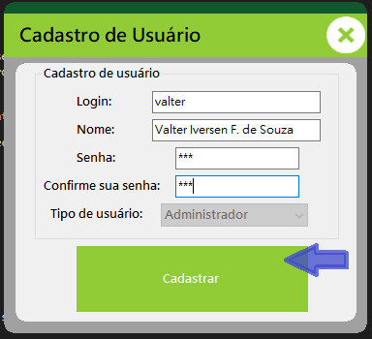
Figura 1 – Tela de cadastro de usuário

3. Tela de consulta de usuário

Neste formulário, podemos consultar usuários pelo nome. Informe o nome e clique em consultar para trazer os resultados, clique duas vezes no usuário desejado para abrir a alteração de usuário.

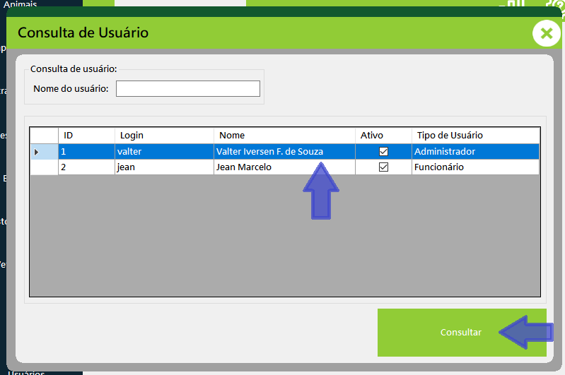
Figura 2 – Tela de consulta de usuário

4. Tela de alteração de usuário

Neste formulário, podemos consultar usuários pelo nome. Informe o nome e clique em consultar para trazer os resultados, clique duas vezes no usuário desejado para abrir a alteração de usuário.

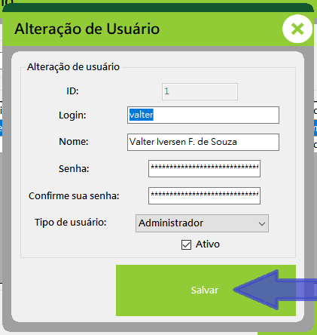
Figura 3 – Tela de alteração de usuário

5. Tela de login
O usuário informará seu login e senha e terá sua existência verificada no banco de dados. Caso o usuário exista, permitimos seu acesso ao formulário principal. Informe seus dados e cliquei em login para abrir o formulário principal.

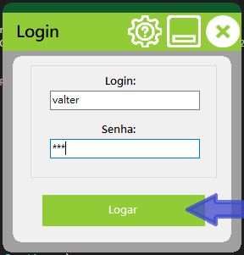
Figura 4 – Tela de login

6. Formulário principal
Ao acessar o formulário principal, o usuário tem acesso total ao sistema. O formulário principal conecta todas as funções do sistema. Como padrão a aba de Animais é iniciada juntamente com o formulário.

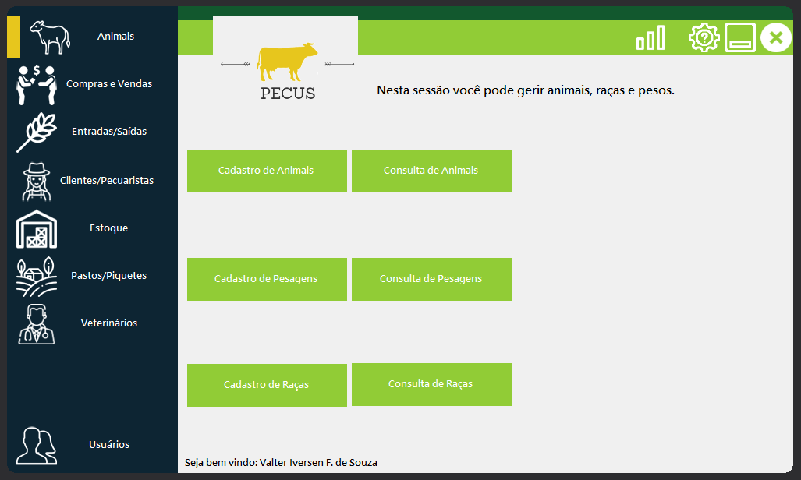
Figura 5 – Tela principal

Caso o usuário não seja administrador, algumas funções são desativadas. No formulário principal desativamos as abas de Compras e Vendas e Usuários.
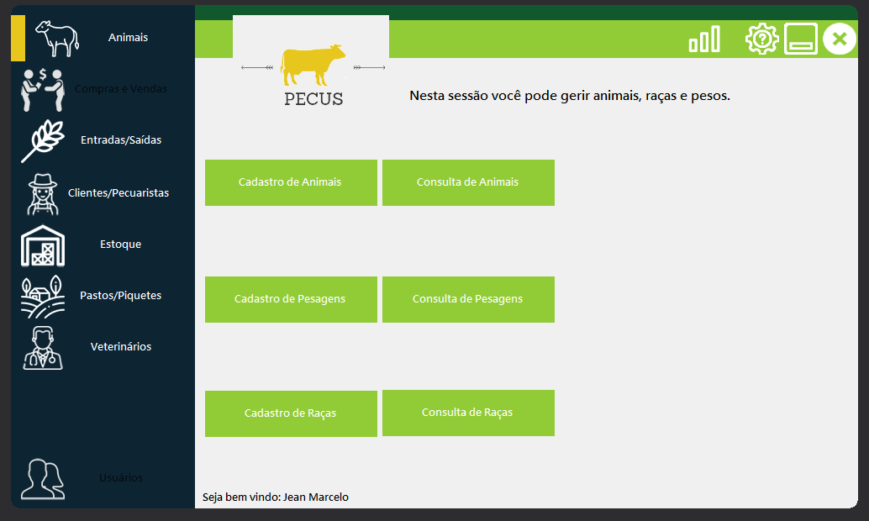
Figura 6 – Tela de principal com abas desativadas

7. Tela de cadastro de raça
Ao clicar no botão de cadastro de raças na aba de Animais, abrimos o formulário de cadastro de raça onde especificamos o nome da raça e a descrição que pode conter dados simples como características básicas da raça como padrões de cores ou corpo. Informando os dados e clicando em cadastrar, cadastramos uma raça para especificar a raça de animais que serão futuramente cadastrados.

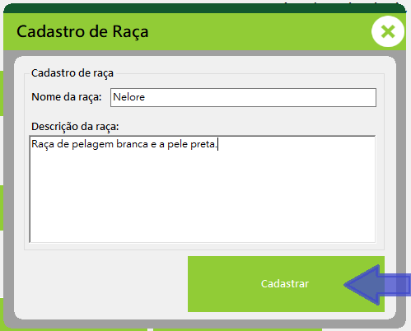
Figura 7 – Tela cadastro de raça

8. Tela de consulta de raça
Ao clicar no botão de consulta de raças na aba de Animais, abrimos o formulário de consulta de raça onde podemos pesquisar raças pelo nome ou descrição. Selecione a opção de consulta, clique em consulta e o clique duas vezes na raça desejada, para ser aberto a tela de alteração de raça que será descrita no tópico seguinte.
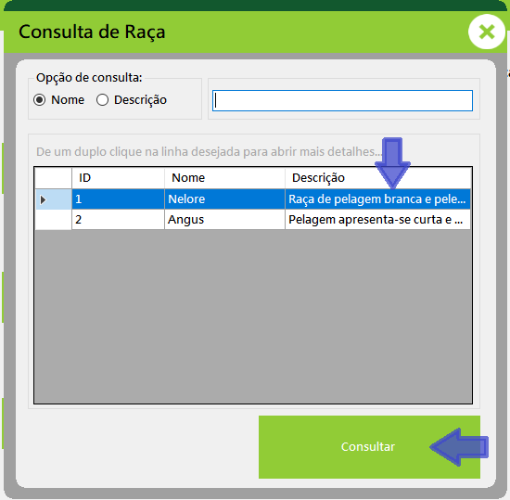
Figura 8 – Tela consulta de raça

9. Tela de alteração de raça
Ao realizar um duplo clique na linha selecionada na tela de consulta de raça, é aberto a tela de alteração de raça, nela podemos realizar alterações nos dados da raça existente. Informe os dados desejados e clique em salvar.
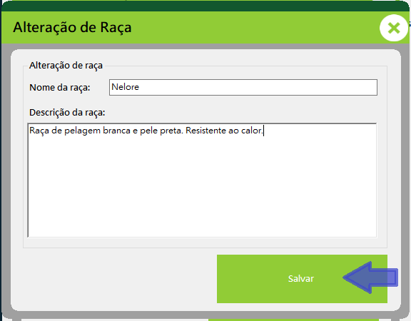
Figura 9 – Tela alteração de raça

10. Tela de cadastro de pasto
No formulário principal, selecione aba Pastos/Piquetes e clique no botão de cadastro de pastos. No cadastro de pasto temos 2 abas. Primeiro coloque informações básicas dele como tamanho, descrição e a cidade na qual ele se localiza. Podemos informar também se o pasto é arrendado, ao clicar em buscar contrato de aluguel abrimos a tela de consulta de contrato de aluguel.
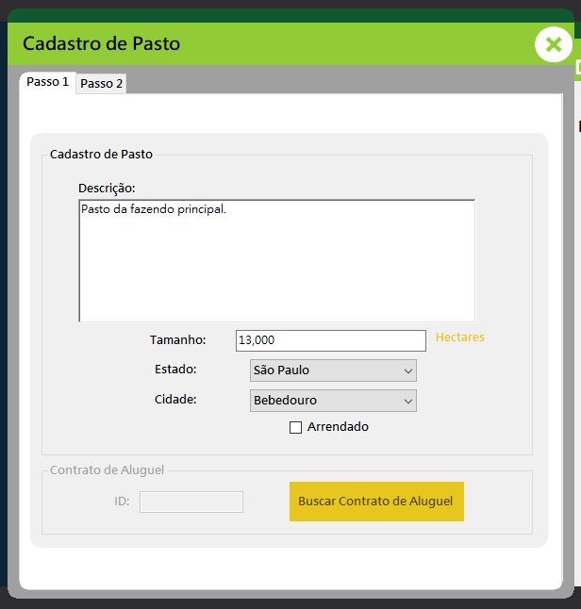
Figura 10 – Tela cadastro de pasto – passo 1

Selecione então a aba Passo 2 onde podemos inserir e retirar os piquetes. Ao clicar em adicionar será aberto a tela de cadastro de piquetes, uma tela que é tratada no próximo tópico. Adicione piquetes no seu pasto e clique em salvar.
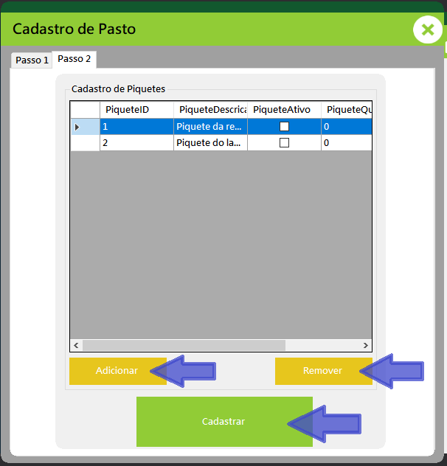
Figura 11 – Tela cadastro de pasto – passo 2

11. Tela de cadastro de piquetes
Você pode entrar nessa tela criando um pasto. Nesta tela você pode consultar animais ou piquetes e transferi-los para o novo piquete de forma a removê-los dos piquetes anteriores e passar para o novo. Ao clicar em buscar animais, abrimos a tela de consulta de animais e ao clicar no botão de buscar piquetes, é aberto a tela de consulta de piquetes, que é tratada no próximo tópico. Transfiras animais se desejar, informe a descrição do piquete e clique em salvar.

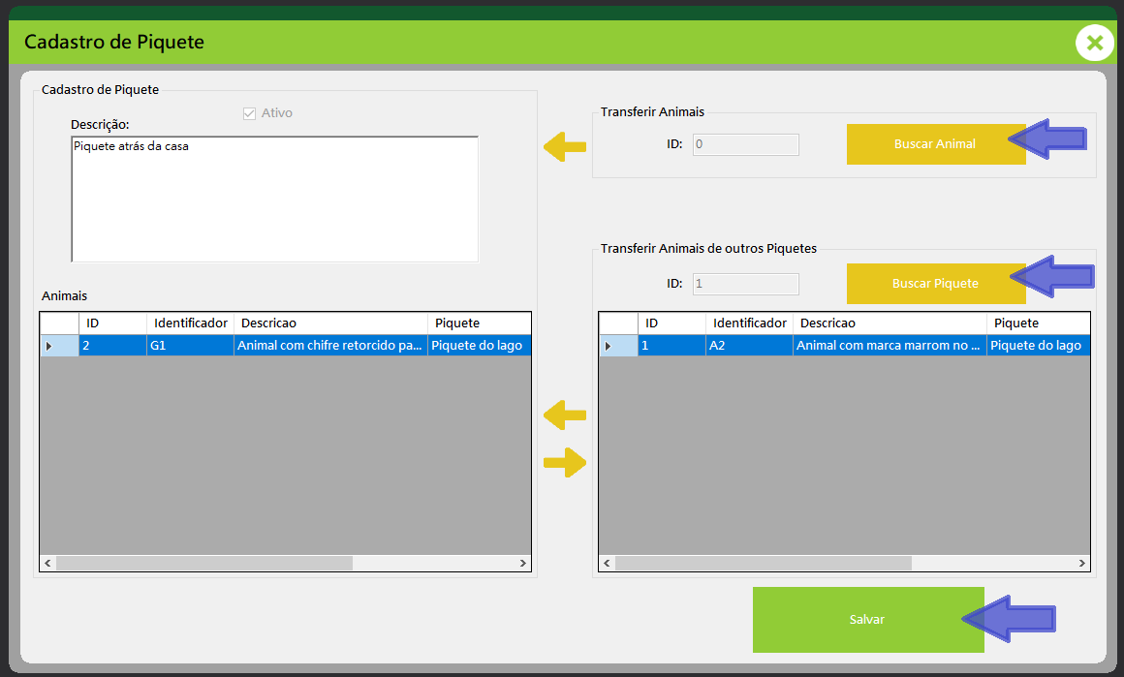
Figura 12 – Tela cadastro de piquete

12. Tela de cadastro de animais
Clique na aba Animais no formulário principal e clique no botão de cadastro de animais. Informe os dados, clicando no botão de buscar piquete é aberto a tela de consulta de piquetes, clicando no botão de buscar animal é aberto a tela de consulta de animais e clique em cadastrar.

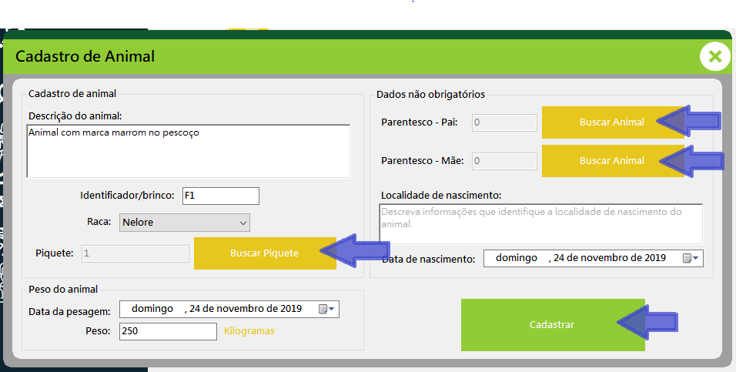
Figura 13 – Tela cadastro de animal

13. Tela de consulta de piquetes
Aqui podemos consultar piquetes pelo ID ou pelo pasto pertencente, selecionando a opção de pasto podemos acessar a tela de consulta de pasto. Selecione a opção de consulta, informe os dados e clique em consultar. Ao realizar um duplo clique na linha, podemos retornar o piquete à tela que o chamou.

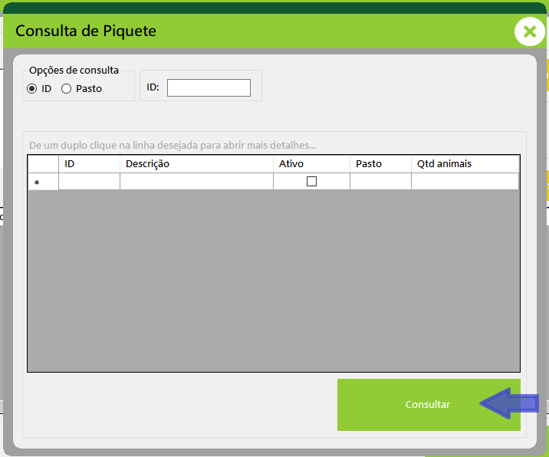
Figura 14 – Tela consulta de piquete

14. Tela de alteração de piquetes
Com o mesmo funcionamento da tela de cadastro de piquetes, podemos alterar dados de um piquete já existente. Essa tela pode ser acessada pela alteração de pastos. Informe os novos dados, clique no botão buscar animal para buscar um animal pra ser transferido, clique no botão buscar piquete para acessar a consulta de piquetes e ver seus animais e realize transferências para o piquete atual ou para outro piquete consultado e clique em salvar.

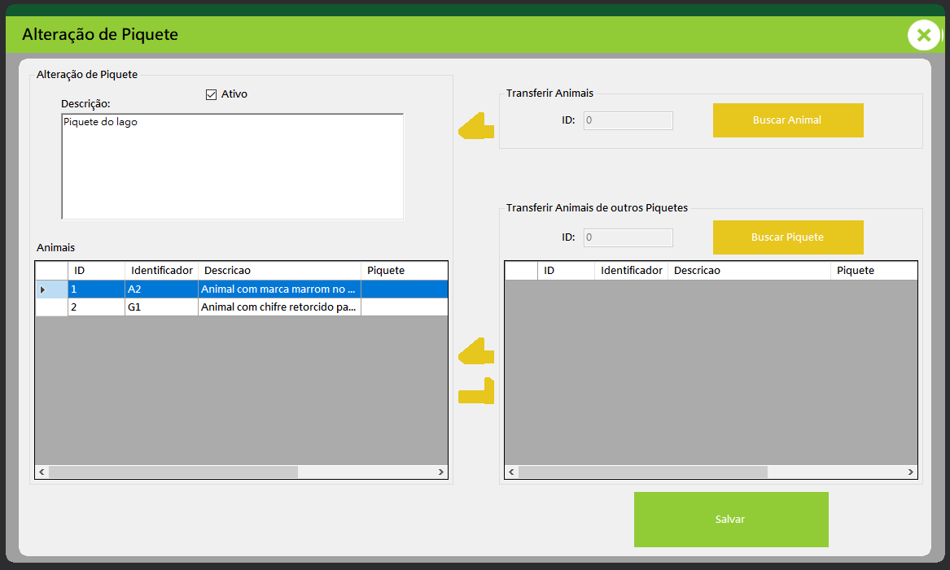
Figura 15 – Tela alteração de piquete

15. Tela de consulta de pasto
Na aba de Pastos/Piquetes clique no botão de consulta de pasto, ele também pode ser aberto por outros formulários para selecionar pastos. Abrindo a tela de consulta de pasto selecione a opção de consulta (descrição, cidade, contrato de aluguel ou ID), informe os dados e clique em consultar, ao retornar os resultados, podemos realizar um duplo clique na linha selecionada para retornar o pasto para a tela que chamou este formulário ou abrir o formulário de alteração que será tratado no próximo tópico caso este tenha sido aberto pelo formulário principal.

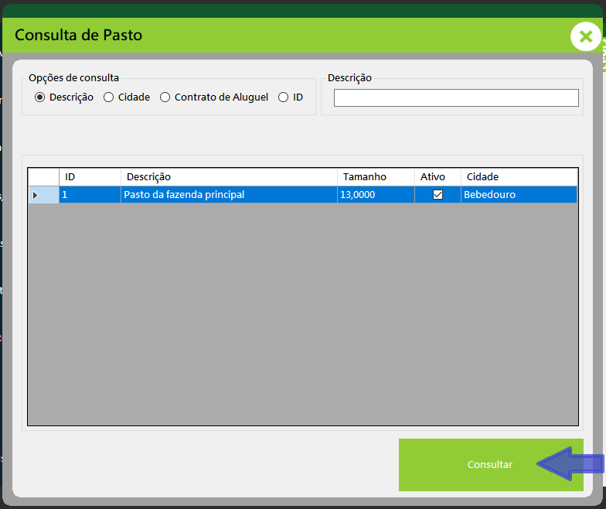
Figura 16 – Tela consulta de pasto

16. Tela de alteração de pasto
Informe os dados, informe a descrição de um piquete e clique em adicionar para criar um piquete novo, clique em remover para remover piquetes sem animais e clique em salvar. Ao realizar duplo clique em um piquete será aberto a tela de alteração de piquete.

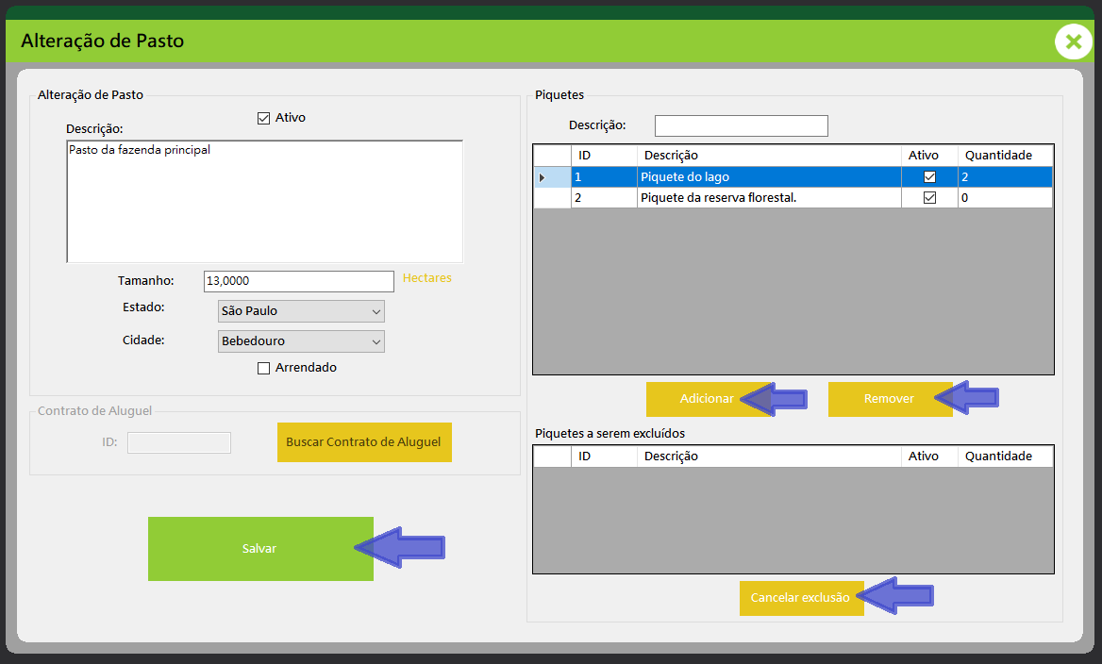
Figura 17 – Tela alteração de pasto

17. Tela de consulta de animal
Clique no botão de consulta de animais na aba de Animal. Selecione a opção de consulta, informe os dados da consulta e de um duplo clique para abrir a alteração de animais.

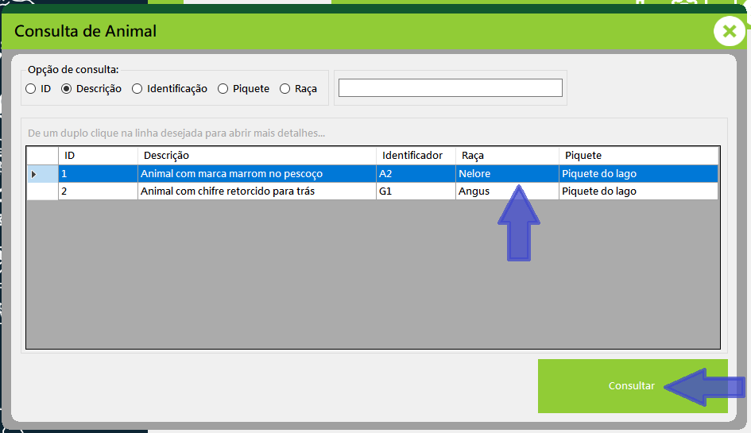
Figura 18 – Tela consulta de animal

18. Tela de alteração de animal
Informe os dados do animal, clique em buscar piquete para abrir o formulário de consulta de piquete, buscar animal para abrir o formulário de consulta de animal e clique em salvar.

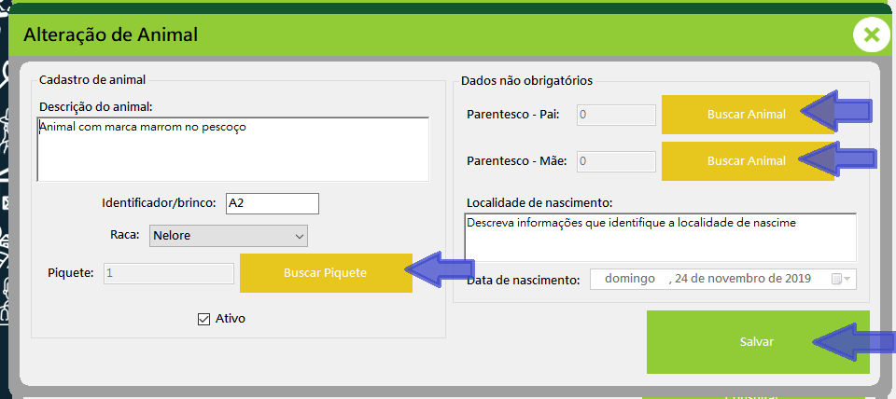
Figura 19 – Tela alteração de animal

19. Tela de cadastro de pesagem
Clique em cadastro de pesagens na aba Animal. Informe os dados, clique em buscar animal para abrir a tela de consulta de animal, clique em adicionar para adicionar uma pesagem, clique em remover pesagem para desfazer a pesagem e clique em salvar para finalizar as pesagens e salvar todas.

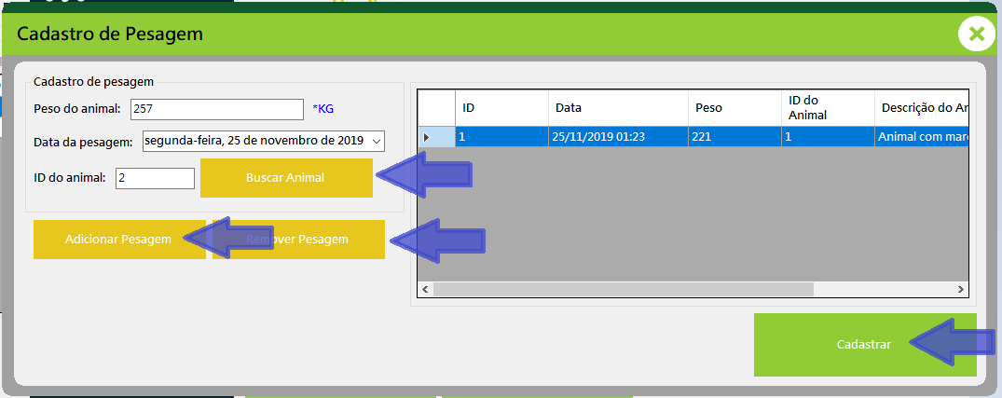
Figura 20 – Tela cadastro de pesagem

20. Tela de consulta de pesagem
Clique no botão de consulta de pesagens na aba Animal. Selecione a opção de consulta e clique em consultar. De um duplo clique para abrir a tela de alteração de pesagem.

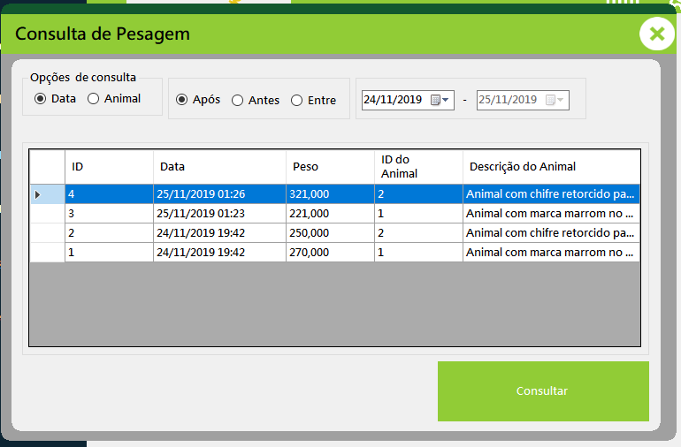
Figura 21 – Tela consulta de pesagem

21. Tela de alteração de pesagem
Informe os dados que você deseja alterar e clique em salvar.

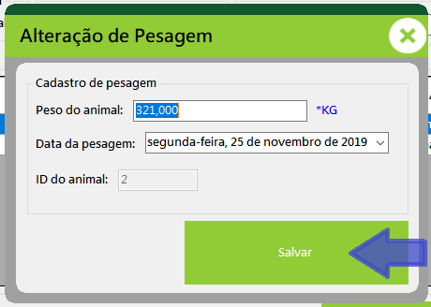
Figura 22 – Tela alteração de pesagem

22. Tela de cadastro de tipo de item
Clique em cadastro de tipo de itens na aba Estoque. Informe a descrição do tipo de item, como rações, remédios, venenos, vitaminas e outros e clique em salvar.

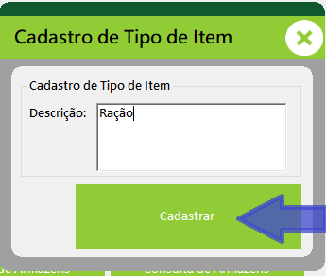
Figura 23 – Tela cadastro de tipo de item

23. Tela de consulta de tipo de item
Clique em consulta de tipo de itens na aba Estoque. Selecione a opção de consulta, informe o dado da consulta do tipo de item e clique em consultar. De um duplo clique nos resultados para abrir a alteração de tipo de item.

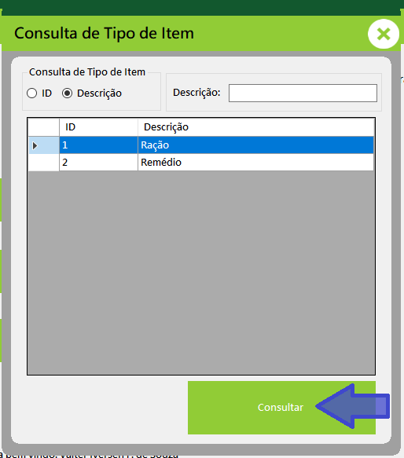
Figura 24 – Tela consulta de tipo de item

24. Tela de alteração de tipo de item
Informe a nova descrição desejada e clique em salvar.
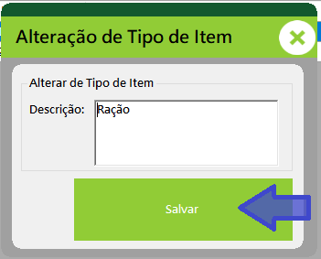
Figura 25 – Tela alteração de tipo de item

25. Tela de cadastro de item
Clique em cadastro de itens na aba Estoque. Informe a descrição do item, selecione seu tipo e clique em salvar.
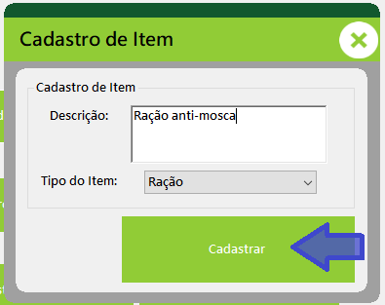
Figura 26 – Tela cadastro de item

26. Tela de consulta de item
Clique em consulta de itens na aba Estoque. Selecione a opção de consulta, informe o dado da consulta e clique em consultar. De um duplo clique em um dos resultados para abrir a tela de alteração de item.
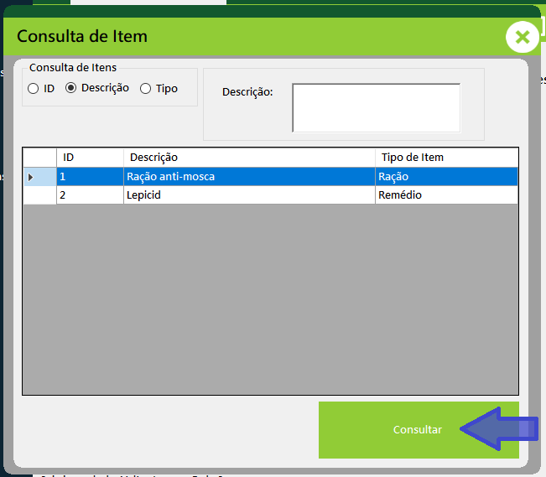
Figura 27 – Tela consulta de item

27. Tela de alteração de item
Informe a nova descrição do item, tipo do item e clique em salvar.
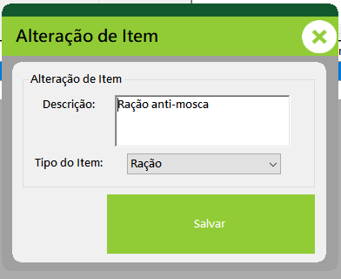
Figura 28 – Tela alteração de item

28. Tela de cadastro de armazém
Clique no botão cadastro de armazém na aba Estoque. Informe os dados do armazém, clique em buscar item para abrir a tela de consulta de item e selecionar um item para adicionar no gerenciamento do armazém, informe a quantidade inicial do estoque e clique em adicionar estoque para adicionar o item e a quantidade inicial existente naquele armazém. Clique em remover para cancelar o cadastro do item no estoque e clique em buscar contrato de aluguel caso o armazém seja alugado para abrir a tela de consulta de contrato de aluguel. Clique em salvar para finalizar o cadastro

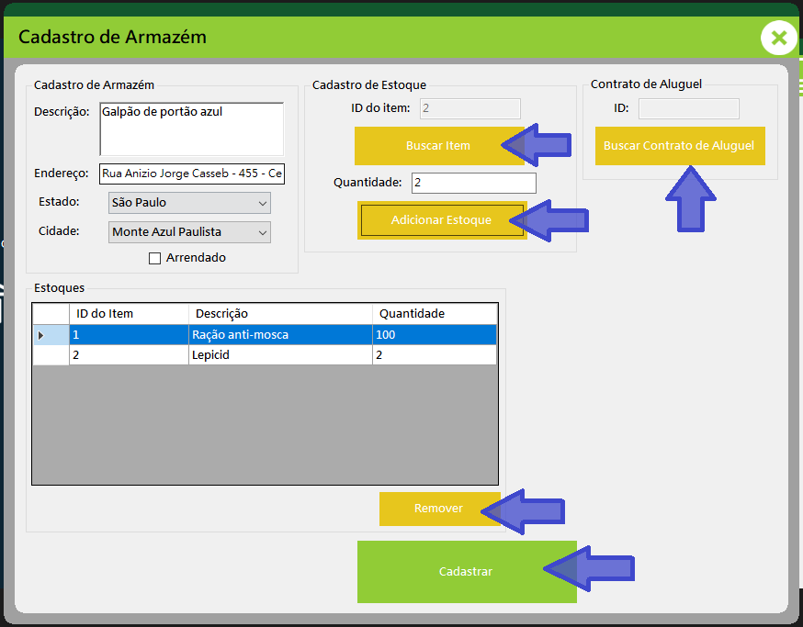
Figura 29 – Tela cadastro de armazém

29. Tela de consulta de armazém
Clique no botão consulta de armazém na aba Estoque. Selecione a opção de consulta, informe os dados necessários e de um duplo clique no resultado para abrir a tela de alteração de armazém.

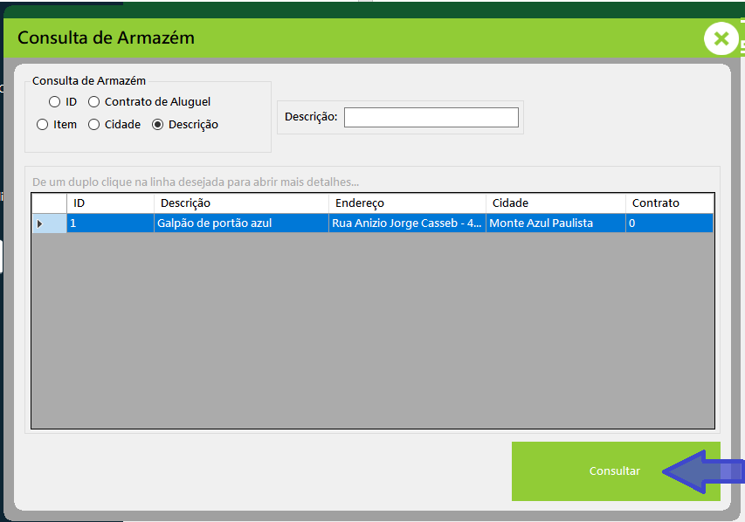
Figura 30 – Tela consulta de armazém

30. Tela de alteração de armazém
Informe os dados que você deseja mudar, clique no botão de buscar item para abrir a tela de consulta de item e selecionar um item, informe a quantidade e clique em adicionar estoque para adicionar o item ao armazém. Clique em buscar contrato de aluguel para buscar o contrato caso o armazém seja alugado. Clique em salvar para finalizar a alteração.

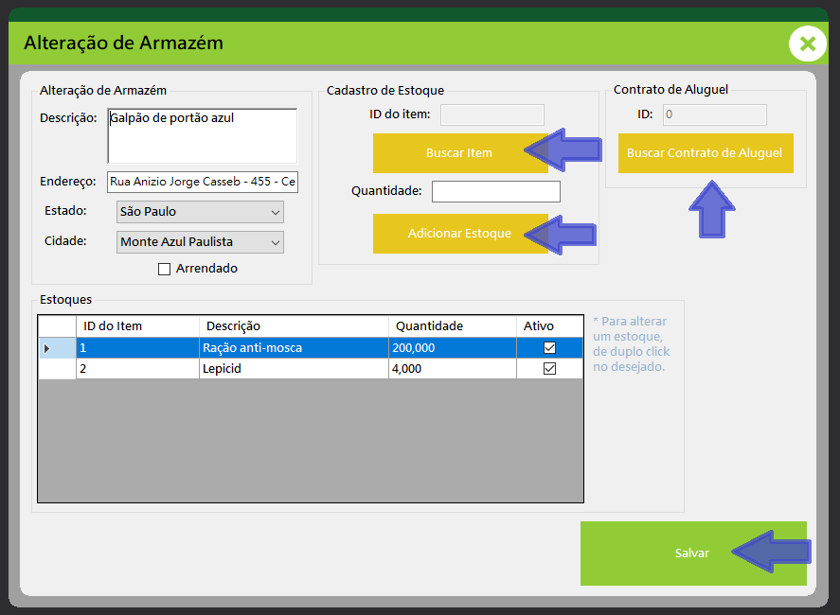
Figura 31 – Tela alteração de armazém

31. Tela de cadastro de pessoa
Clique em cadastro de cliente/pecuarista na aba Cliente/Pecuaristas. Selecione a opção de cadastro de pessoa física ou jurídica e informe seus dados. Clique em salvar para finalizar o cadastro.

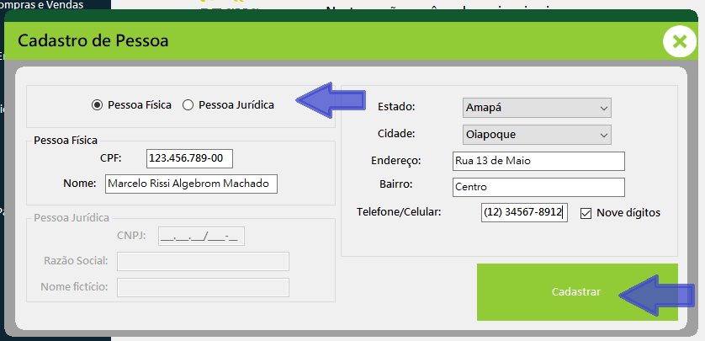
Figura 32 – Tela cadastro de pessoa

32. Tela de consulta de pessoa
Clique em consulta de cliente/pecuarista na aba Cliente/Pecuaristas. Selecione a opção de consulta e informe os dados necessários, clique em consulta e de um duplo clique nos resultados para abrir a tela de alteração de pessoa.

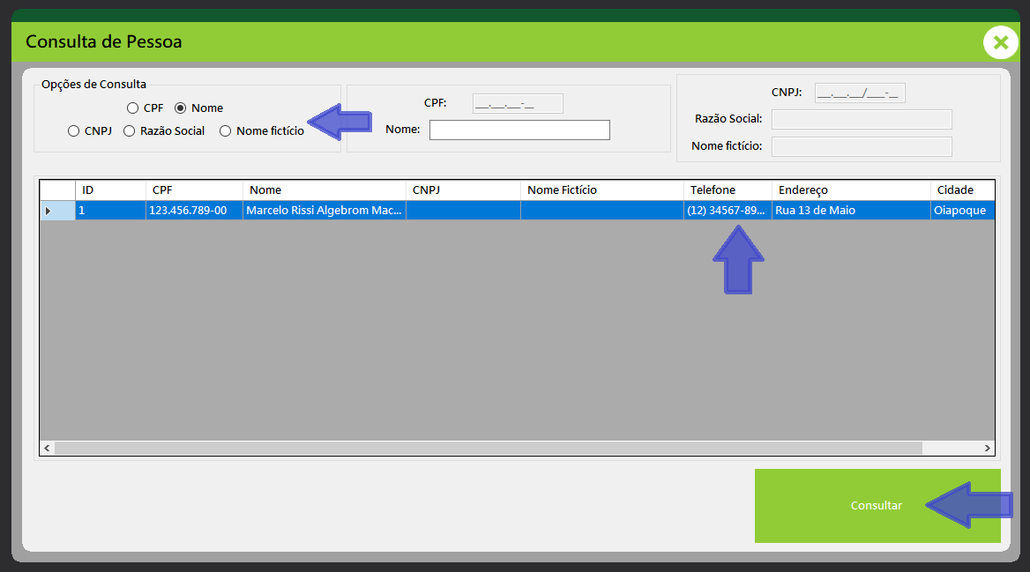
Figura 33 – Tela consulta de pessoa

33. Tela de alteração de pessoa
Informe os novos dados desejados e clique em salvar. Clique nas opções de relatório básico para ver em quais vendas, compras e contratos de aluguéis essa pessoa teve participação.

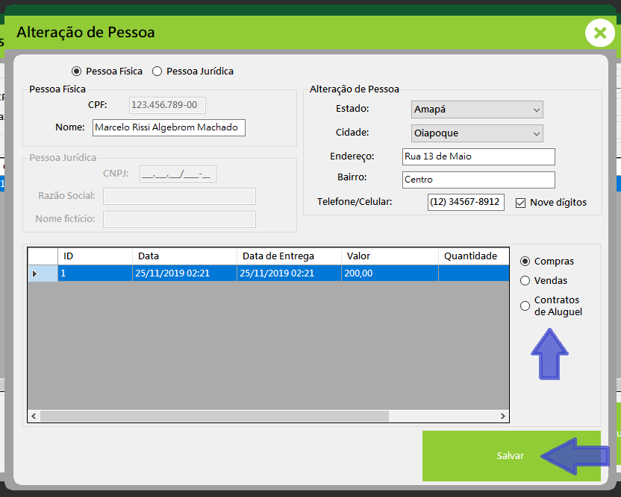
Figura 34 – Tela alteração de pessoa

34. Tela de cadastro de contrato de aluguel
Clique em cadastro de contrato de aluguel na aba Clientes/Pecuaristas. Informe os dados do contrato. Clique em cadastrar armazém para abrir a tela de cadastro de armazém. Clique em buscar armazém para abrir a tela de consulta de armazém. Clique em cadastrar pasto para abrir a tela de cadastro de pasto. Clique em buscar pasto para abrir a tela de consulta de pastos. Clique em buscar pessoa para abrir a tela de consulta de pessoa. Clique em salvar para finalizar o cadastro do contrato de aluguel.
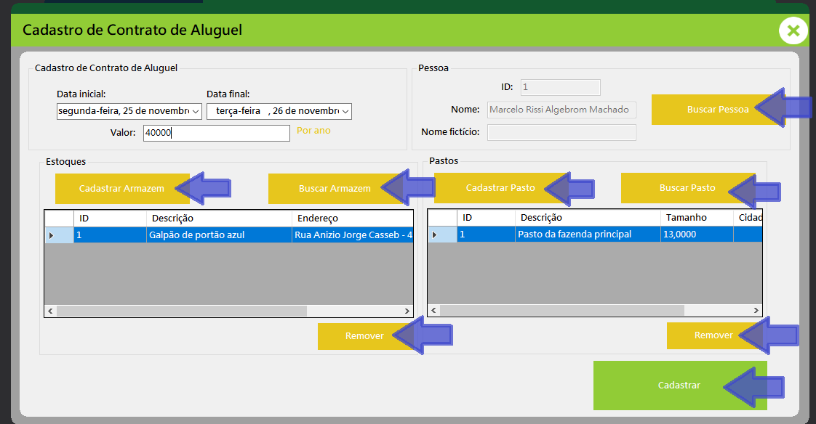
Figura 35 – Tela cadastro de contrato de aluguel

35. Tela de consulta de contrato de aluguel
Clique em consulta de contrato de aluguel na aba Clientes/Pecuaristas. Informe os dados do contrato. Selecione a opção de consulta. Clique em buscar pessoa para abrir a tela de consulta de pessoa. Clique em buscar armazém para abrir a tela de consulta de armazém. Clique em buscar pasto para abrir a tela de consulta de pasto. Cliquem em consultar para realizar a consulta e de um duplo clique em um dos resultados para abrir a tela de alteração de contrato de aluguel.

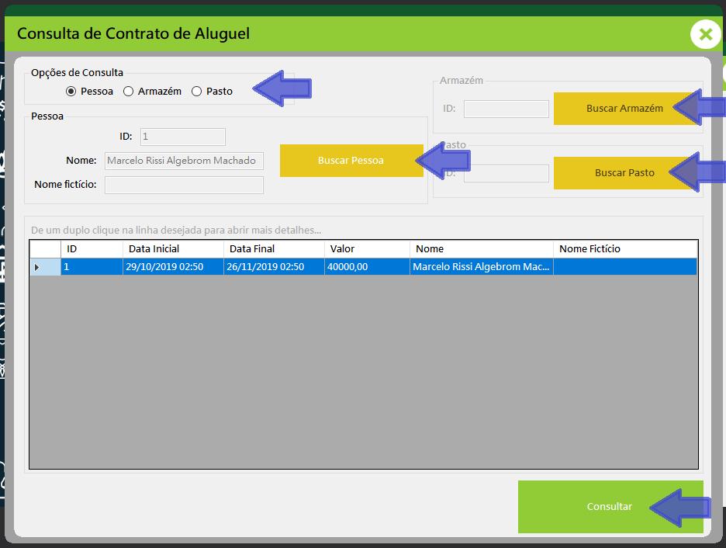
Figura 36 – Tela consulta de contrato de aluguel

36. Tela de alteração de contrato de aluguel
Com o mesmo funcionamento da tela de cadastro. Clique em cadastrar armazém para abrir a tela de cadastro de armazém. Clique em buscar armazém para abrir a tela de consulta de armazém. Clique em cadastrar pasto para abrir a tela de cadastro de pasto. Clique em buscar pasto para abrir a tela de consulta de pastos. Clique em salvar para finalizar a alteração do contrato de aluguel.

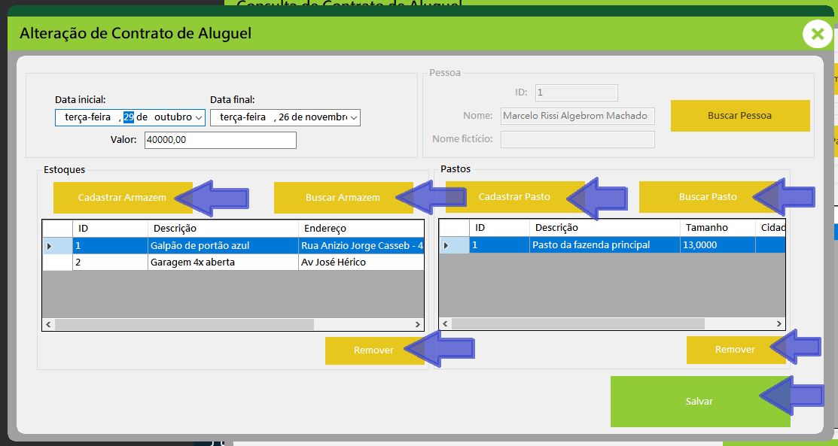
Figura 37 – Tela alteração de contrato de aluguel

37. Tela de cadastro de entrada de item
Clique no botão de cadastro de entrada na aba Entradas/Saídas. Informe os dados necessários da entrada, clique em buscar estoque para abrir a tela de consulta de estoque e clique em Cadastrar para finalizar a operação.

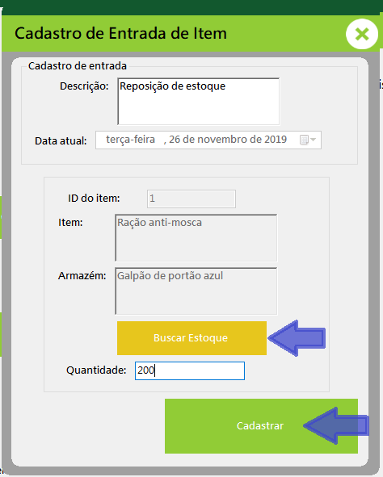
Figura 38 – Tela cadastro de entrada de item

38. Tela de consulta de entrada de item
Clique no botão de consulta de entrada na aba Entradas/Saídas. Selecione a opção de consulta, informe os dados necessários, clique em consultar e de um duplo clique em um resultado para abrir a tela de alteração de entrada de item.

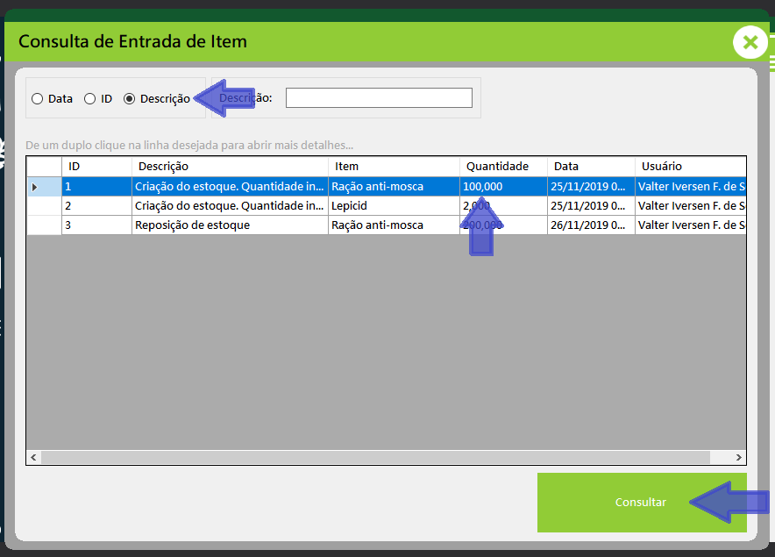
Figura 39 – Tela consulta de entrada de item

39. Tela de alteração de entrada de item
Informe os dados necessários. Clique em salvar ou excluir para finalizar a operação.

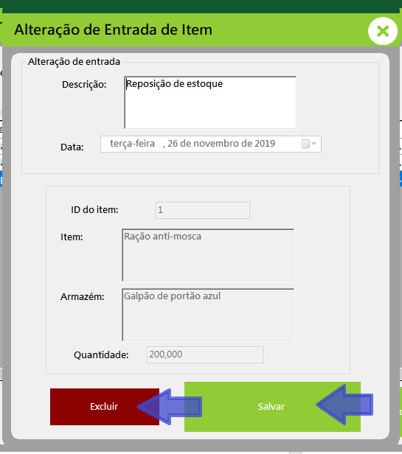
Figura 40 – Tela alteração de entrada de item

40. Tela de cadastro de saída de item
Clique no botão de cadastro de saída na aba Entradas/Saídas. Informe os dados necessários da saída, clique em buscar estoque para abrir a tela de consulta de estoque e clique em Cadastrar para finalizar a operação.

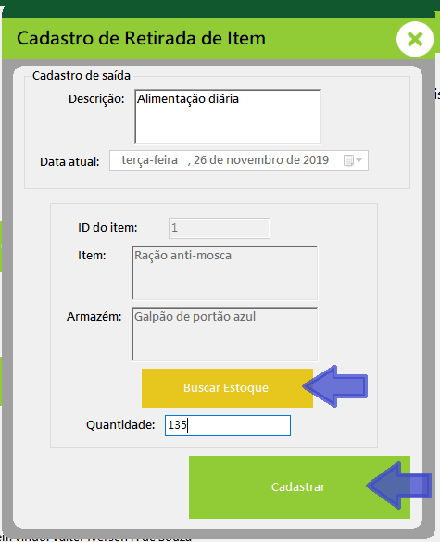
Figura 41 – Tela cadastro de saída de item

41. Tela de consulta de saída de item
Clique no botão de consulta de saída na aba Entradas/Saídas. Selecione a opção de consulta, informe os dados necessários, clique em consulta e de um duplo clique para abrir a tela de alteração de saída de item.

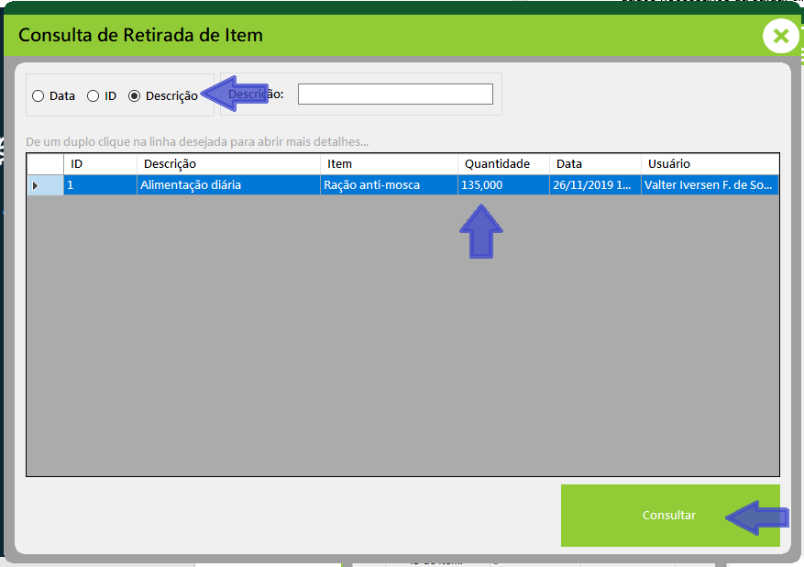
Figura 42 – Tela consulta de saída de item

42. Tela de alteração de saída de item
Informe os dados necessários, clique em salvar ou excluir para finalizar a operação.

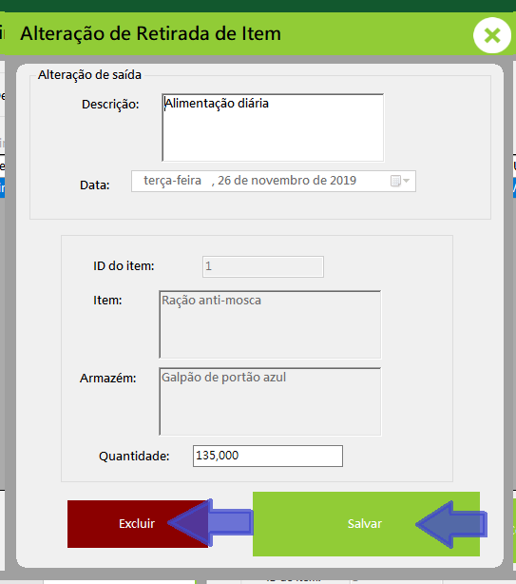
Figura 43 – Tela alteração de saída de item

43. Tela de consulta de estoque
Está tela só é acessada por outras telas que precisam buscar um estoque. Selecione a opção de consulta, clique em buscar item para abrir a tela de consulta de item ou cliquem em buscar armazém para abrir a tela de consulta de armazém e clique em consultar para realizar a consulta.

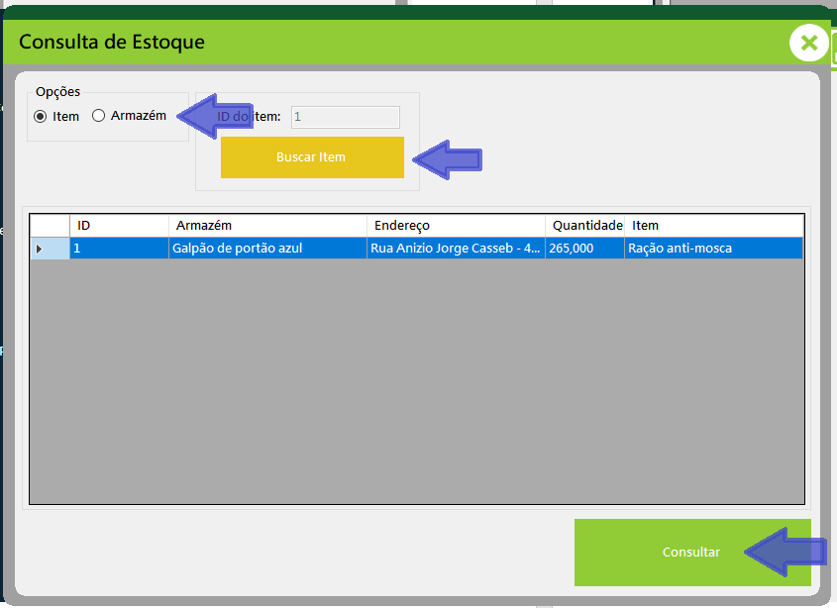
Figura 44 – Tela consulta de estoque

44. Tela de cadastro de veterinário
Clique no botão de cadastro de veterinário na aba Veterinários. Informe os dados necessários e cliquem em cadastrar para finalizar a operação.

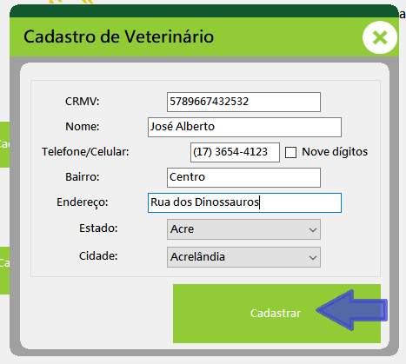
Figura 45 – Tela cadastro de veterinário

45. Tela de consulta de veterinário
Clique no botão de consulta de veterinário na aba Veterinários. Selecione a opção de pesquisa, informe os dados necessários, clique em consulta e de um duplo em um resultado desejado para abrir a tela de alteração de veterinário.

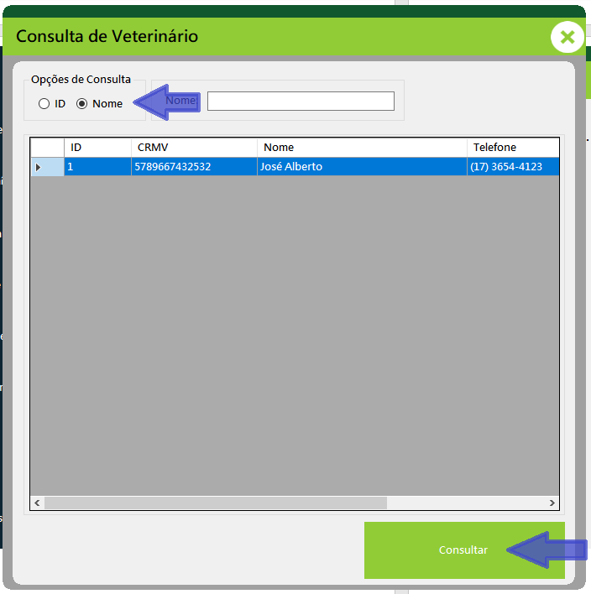
Figura 46 – Tela consulta de veterinário

46. Tela de alteração de veterinário
Informe os dados necessários e clique em salvar para finalizar a operação.

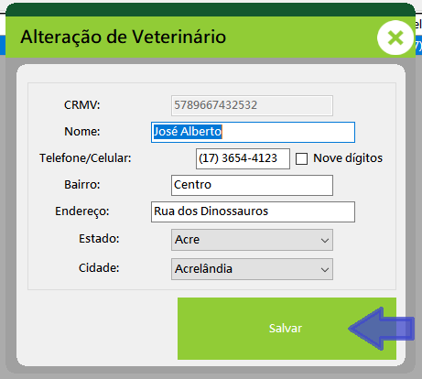
Figura 47 – Tela alteração de veterinário

47. Tela de cadastro de consulta veterinária
Clique no botão de cadastro de consulta veterinária na aba Veterinários.
Este formulário é composto por 3 passos, o primeiro são as informações básicas da consulta veterinária, o segundo é a seleção de animal que está recebendo a consulta e terceiro são os veterinários responsáveis. No primeiro passo, informe os dados necessários e clique na aba passo 2
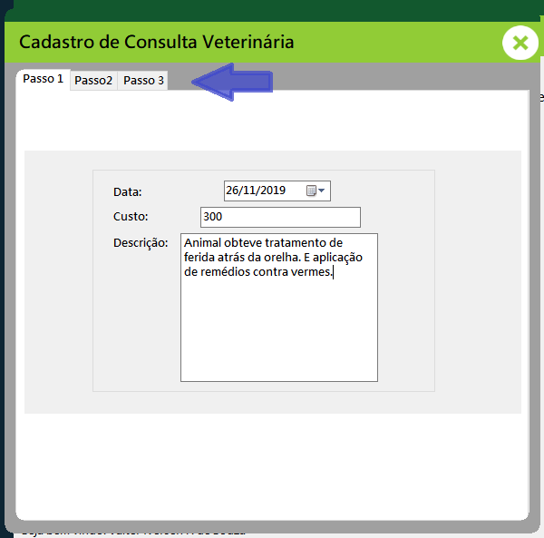
Figura 48 – Tela cadastro de consulta veterinária – passo 1

No segundo passo, clique no botão buscar animal para abrir a tela de consulta de animal. Então clique na aba de passo 3
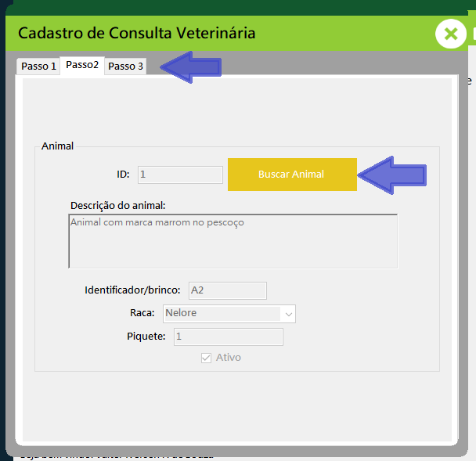
Figura 49 – Tela cadastro de consulta veterinária – passo 2

No terceiro passo, clique no botão buscar veterinário para abrir a tela de consulta de veterinário, clique em adicionar para adicionar o veterinário a consulta veterinária, clique em remover para remover o veterinário e clique em cadastrar para finalizar a operação.
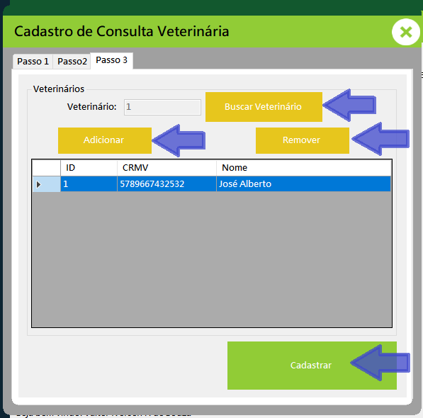
Figura 50 – Tela cadastro de consulta veterinária – passo 3

48. Tela de consulta de consulta veterinária
Clique no botão de consulta de consulta veterinária na aba Veterinários. Selecione a opção de consulta, informe os dados necessários, clique em consultar e de um duplo clique em um resultado desejado para abrir a tela de alteração de consulta veterinária.
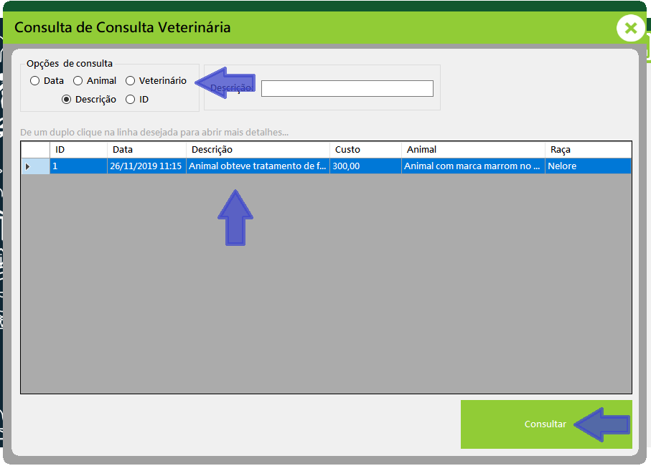
Figura 51 – Tela consulta de consulta veterinária

49. Tela de alteração de consulta veterinária
Este formulário é composto por 3 passos, o primeiro são as informações básicas da consulta veterinária, o segundo é a seleção de animal que está recebendo a consulta e terceiro são os veterinários responsáveis. No primeiro passo, informe os dados necessários e clique na aba passo 2
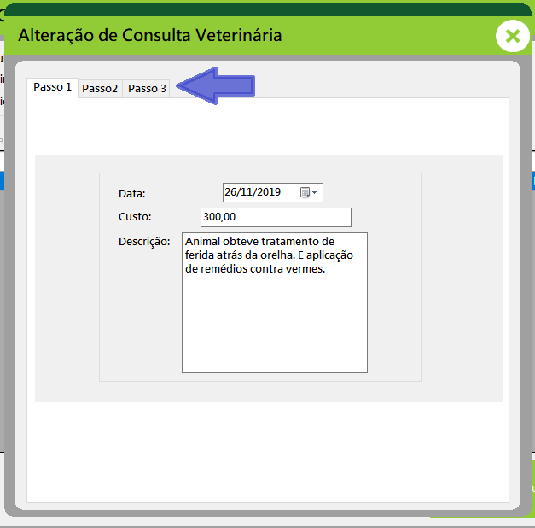
Figura 52 – Tela alteração de consulta veterinária – passo 1

No segundo passo, clique no botão buscar animal para abrir a tela de consulta de animal. Então clique na aba de passo 3
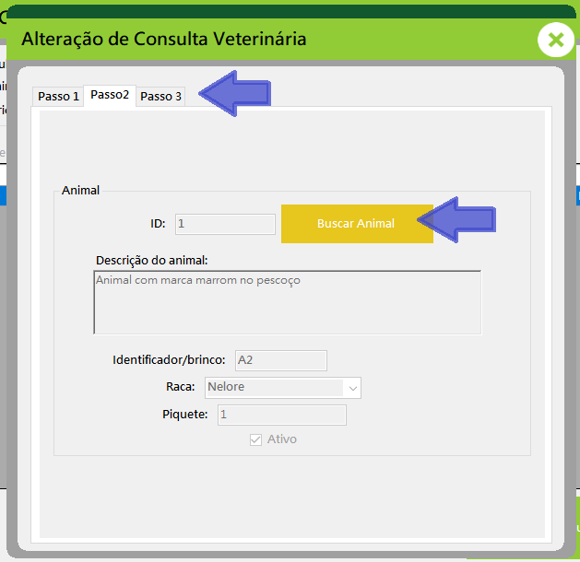
Figura 53 – Tela alteração de consulta veterinária – passo 2

No terceiro passo, clique em salvar para finalizar a operação.
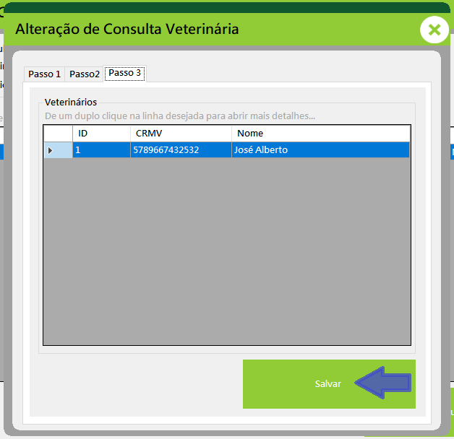
Figura 54 – Tela alteração de consulta veterinária – passo 3

50. Tela de cadastro de compra
Clique no botão de cadastro de compra na aba Compras/Vendas. Este formulário é composto por 3 passos, o primeiro são os animais comprados, o segundo é vendedor dos animais e o terceiro outros dados sobre a compra. No primeiro passo, informe o valor clique no botão de adicionar para abrir a tela de cadastro de animal, clique em remover para cancelar o cadastro do animal e clique na aba passo 2.
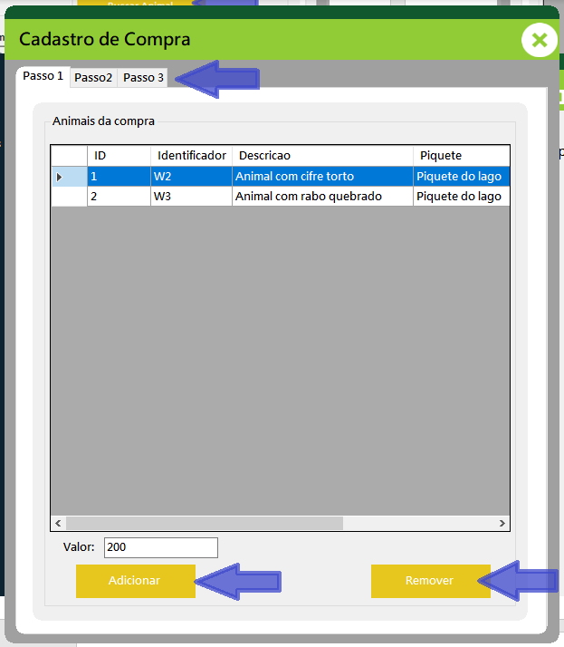
Figura 55 – Tela de cadastro de compra – passo 1

Clique no botão buscar pessoa para abrir a tela de consulta de pessoa e clique na aba passo 3
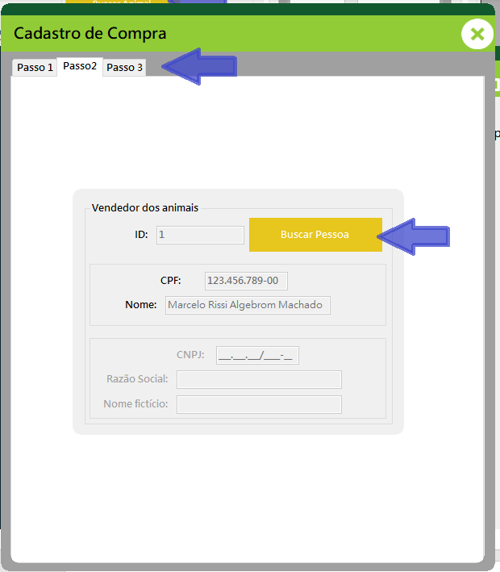
Figura 56 – Tela de cadastro de compra – passo 2

Informe os dados necessários e clique em cadastrar para finalizar a operação.
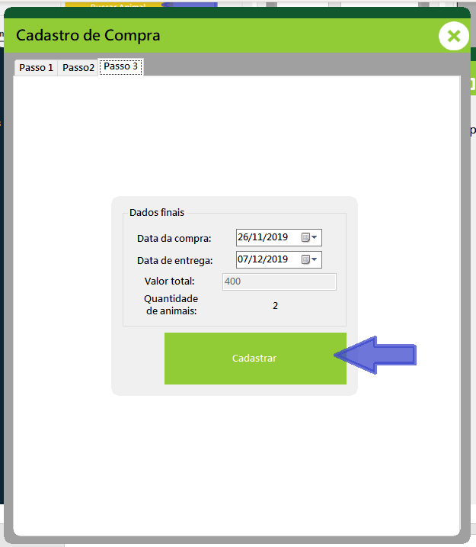
Figura 57 – Tela de cadastro de compra – passo 3

51. Tela de consulta de compra
Clique no botão de consulta de compra na aba Compras/Vendas. Selecione a opção de consulta, informe os dados necessários, clique em consultar e de um duplo clique no resultado desejado para abrir a tela de alteração de compra.
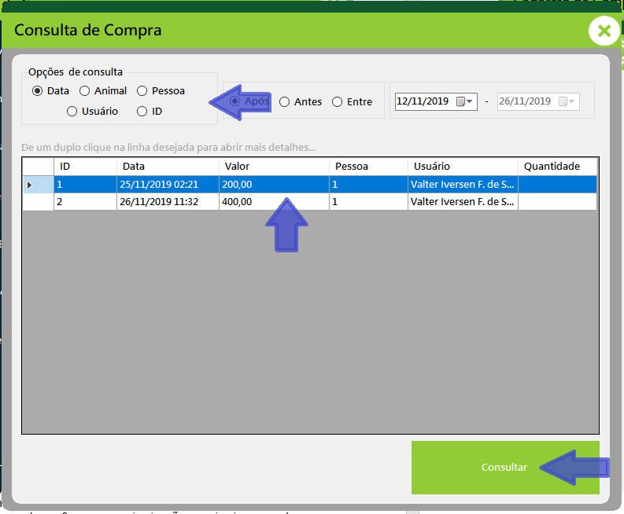
Figura 58 – Tela de consulta de compra

52. Tela de alteração de compra
No primeiro passo, clique em alterar valor da caixa de animais já cadastrados para alterar o valor de animais cadastrados na compra, clique no botão de remover para remover o animal, clique em cancelar remoção na caixa de animais a serem removidos para cancelar a remoção do animal, clique em adicionar na caixa de animais novos para abrir a tela de cadastro de animal, clique em alterar valor para alterar o valor do animal, remover para cancelar o cadastro de animal e clique no passo 2.
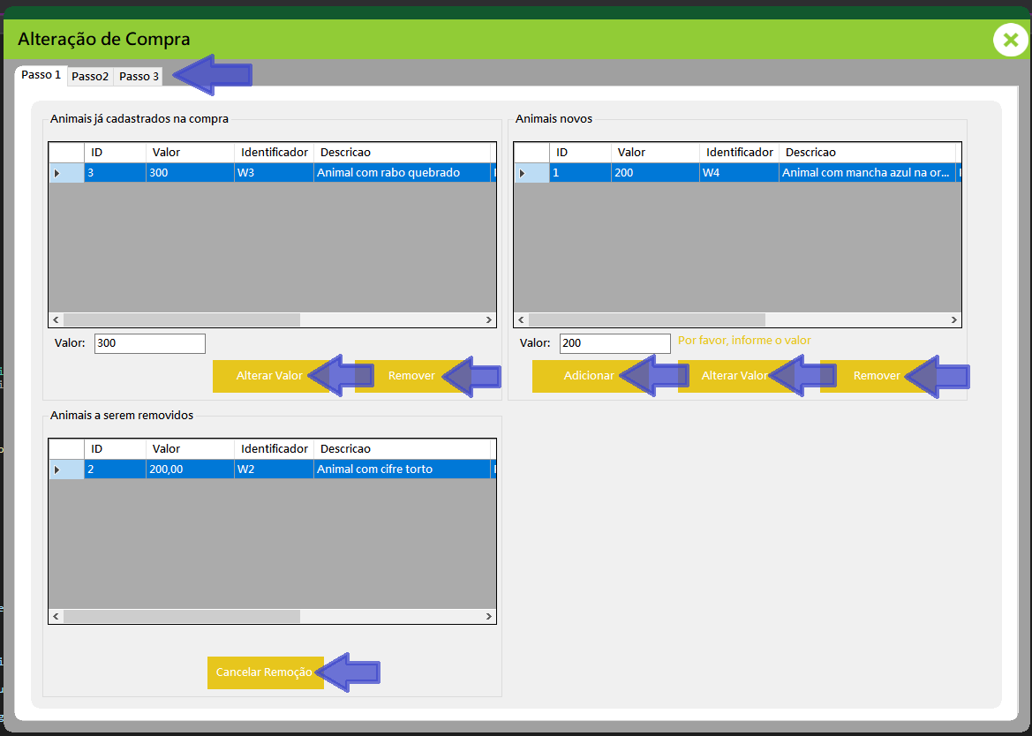
Figura 59 – Tela de alteração de compra – passo 1

Clique no botão buscar pessoa para abrir a tela de consulta de pessoa e clique na aba passo 3
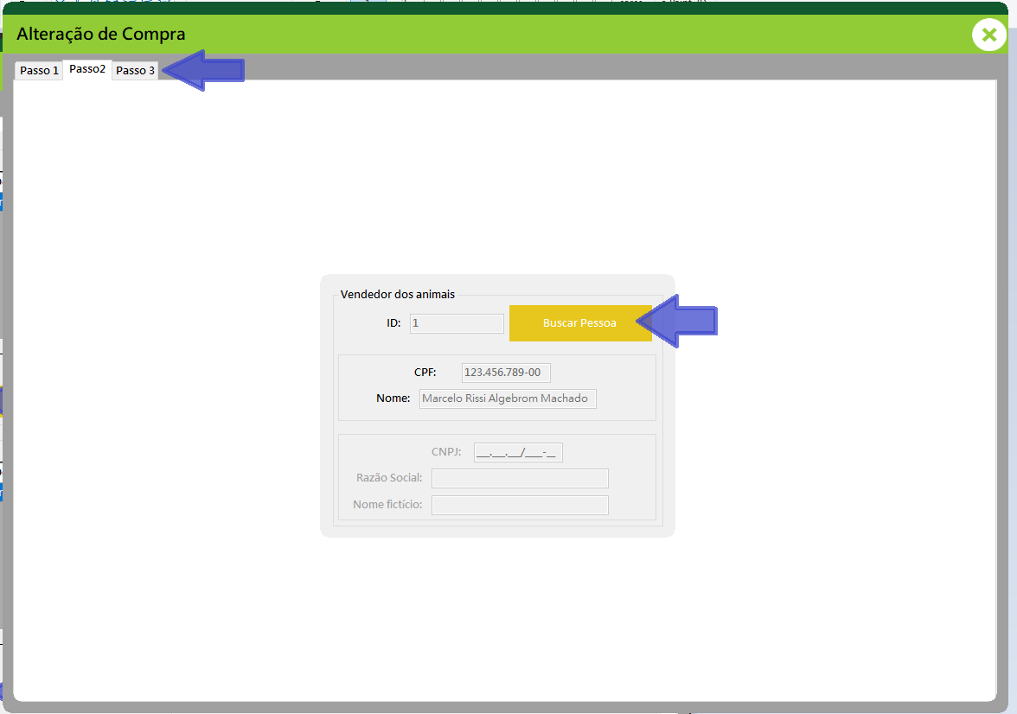
Figura 60 – Tela de alteração de compra – passo 2

Informe os dados necessários e clique em salvar para finalizar a operação.
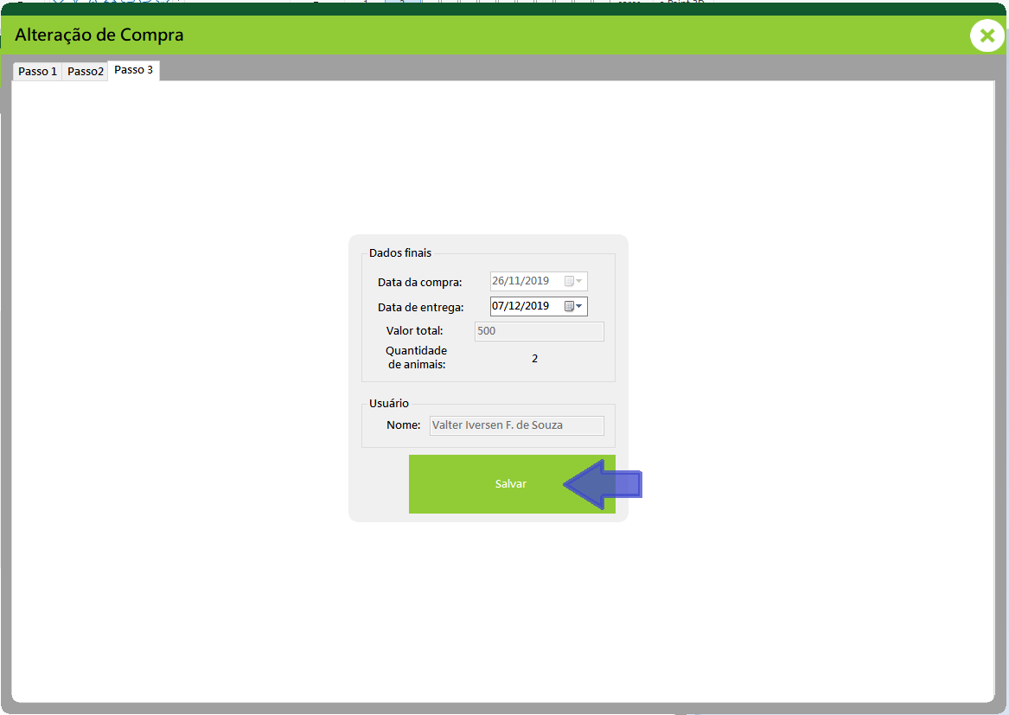
Figura 61 – Tela de alteração de compra – passo 3

53. Tela de cadastro de venda
Clique no botão de cadastro de venda na aba Compras/Vendas. Este formulário é composto por 3 passos, o primeiro são os animais vendidos, o segundo é comprador dos animais e o terceiro outros dados sobre a venda. No primeiro passo, na caixa de animal individual clique em buscar animal para abrir a tela de consulta de animal, informe o valor e clique em adicionar para adicionar o animal a venda; na caixa de piquete, clique em buscar piquete para abrir a tela de consulta de piquete, selecione um animal de piquete, informe o valor e clique em adicionar; clique em remover para cancelar a venda do animal.
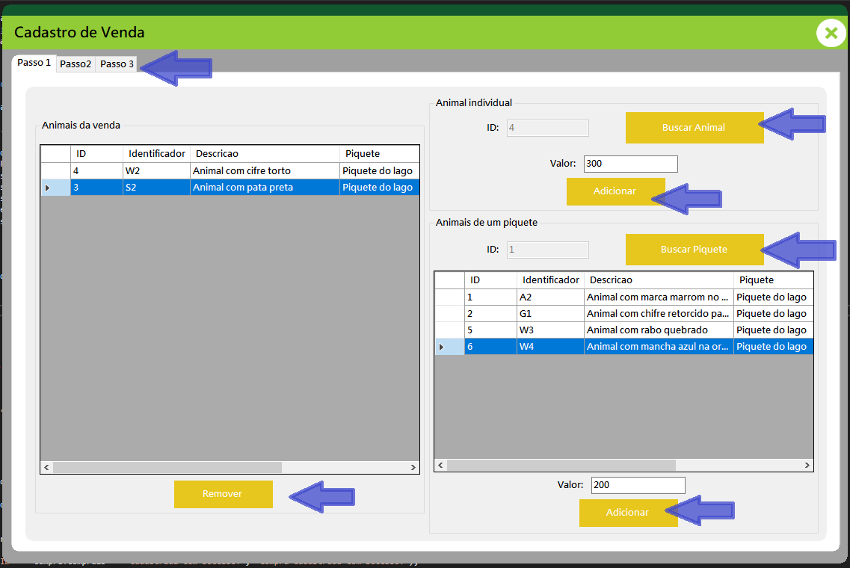
Figura 62 – Tela de cadastro de venda – passo 1

Clique no botão buscar pessoa para abrir a tela de consulta de pessoa e clique na aba passo 3

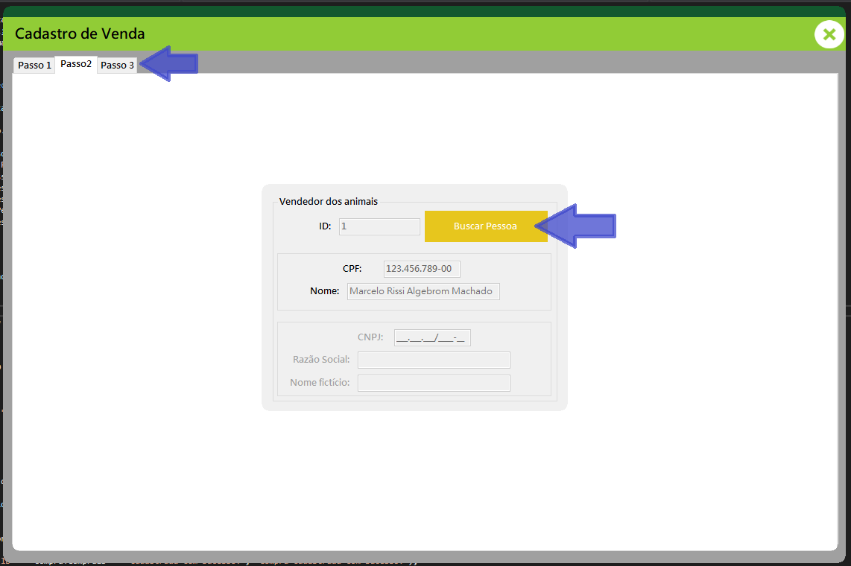
Figura 63 – Tela de cadastro de venda – passo 2

Informe os dados necessários e clique em cadastrar para finalizar a operação.

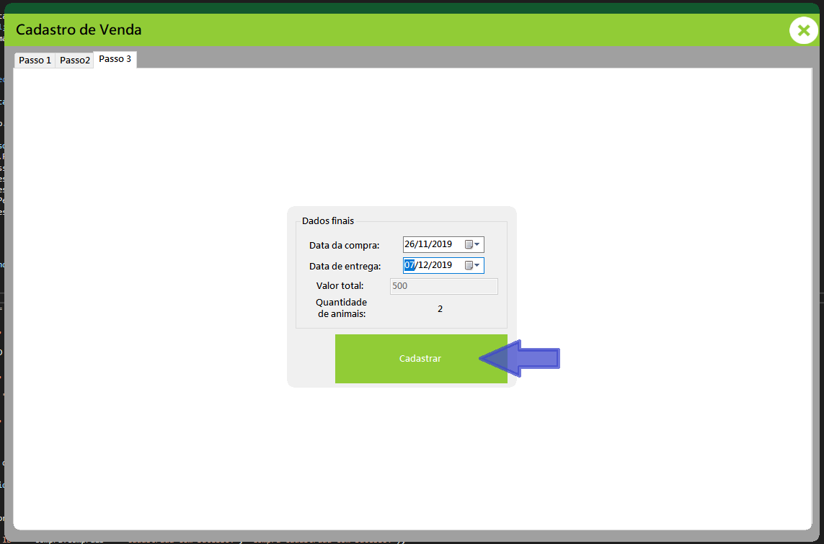
Figura 64 – Tela de cadastro de venda – passo 3

54. Tela de consulta de venda
Clique no botão de consulta de venda na aba Compras/Vendas. Selecione a opção de consulta, informe os dados necessários, clique em consultar e de um duplo clique no resultado desejado para abrir a tela de alteração de venda.

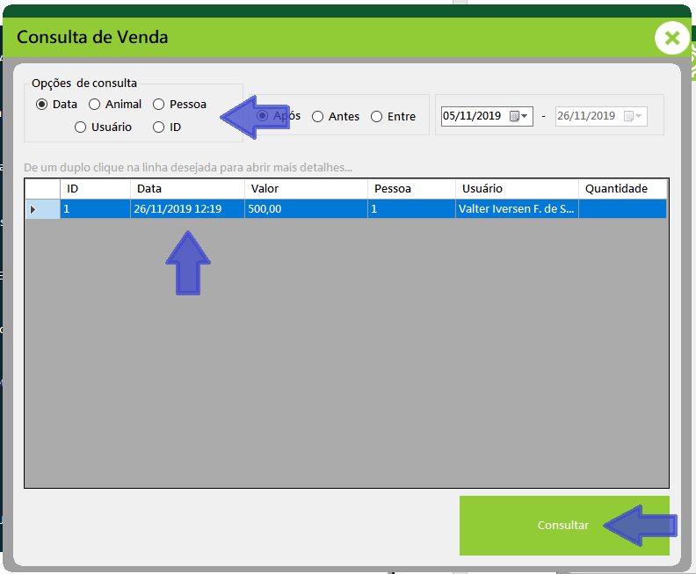
Figura 65 – Tela de consulta de venda

55. Tela de alteração de venda
No primeiro passo, clique em alterar valor da caixa de animais já cadastrados para alterar o valor de animais cadastrados na venda, clique no botão de remover para remover o animal, clique em cancelar remoção na caixa de animais a serem removidos para cancelar a remoção do animal, clique em buscar animal na caixa de animal individual para abrir a tela de consulta de animal, clique em adicionar para adicionar o animal a venda, clique em alterar valor para alterar o valor do novo animal da venda, clique em remover para cancelar o cadastro do animal na venda e clique no passo 2.
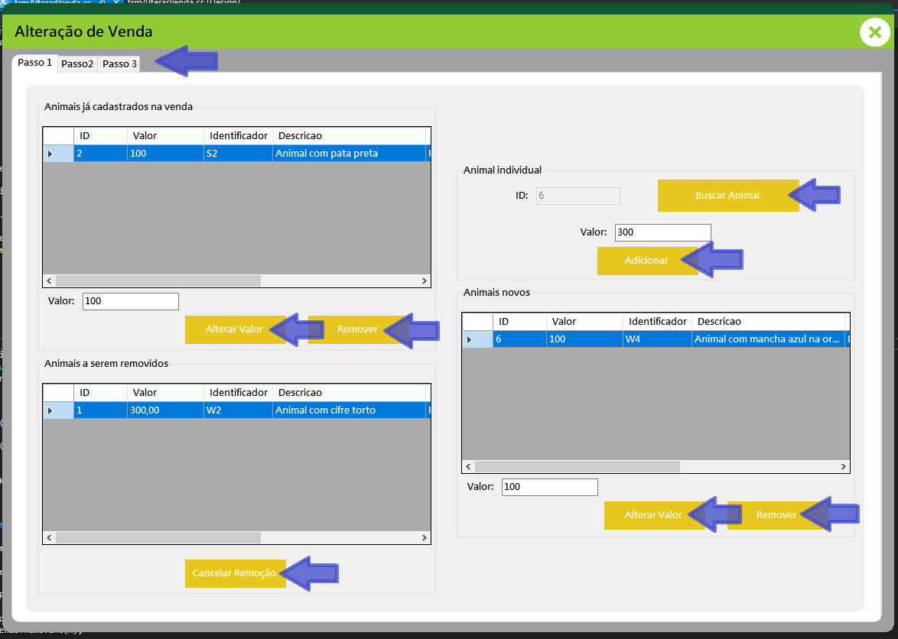
Figura 66 – Tela de alteração de venda – passo 1

Clique no botão buscar pessoa para abrir a tela de consulta de pessoa e clique na aba passo 3

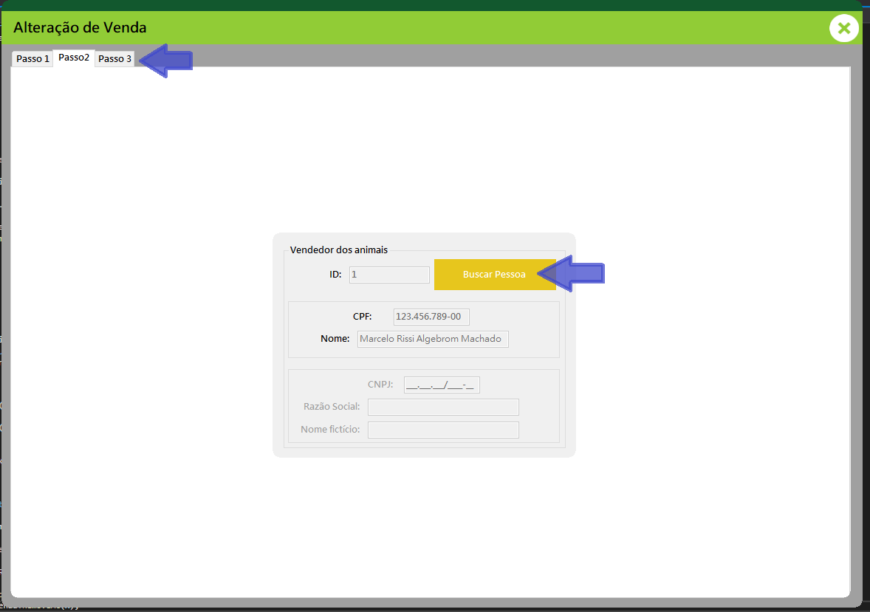
Figura 67 – Tela de alteração de venda – passo 2

Informe os dados necessários e clique em salvar para finalizar a operação.

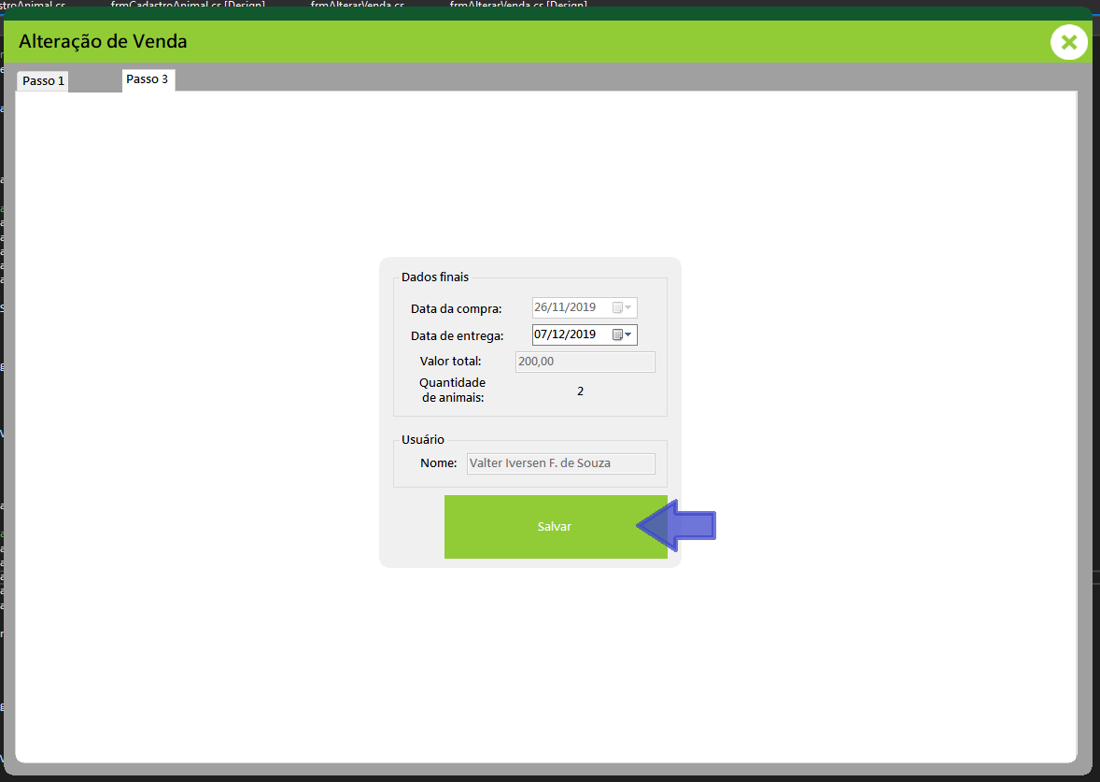
Figura 68 – Tela de alteração de venda – passo 3

56. Tela de emissão de relatório
Clique no ícone de gráfico para abrir a tela de relatório

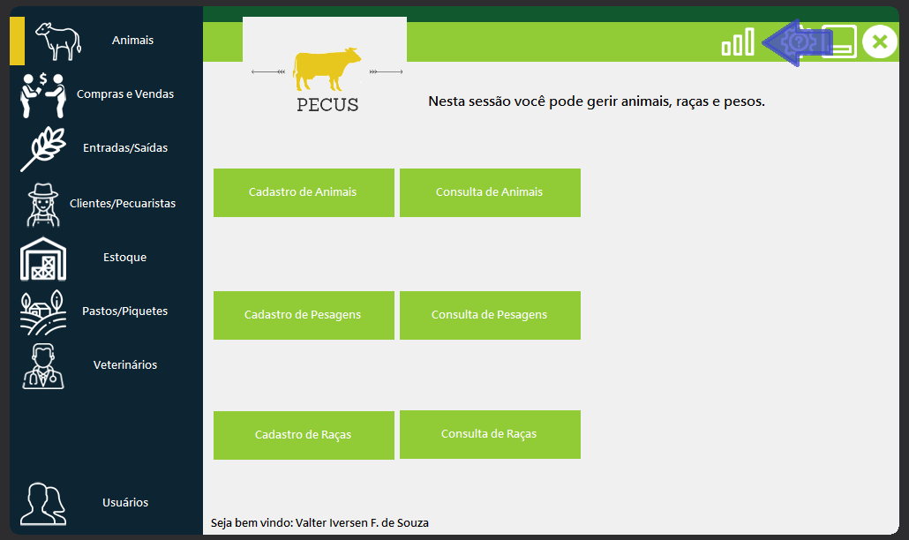
Figura 69 – Ícone relatório

Selecione a opção de relatório.

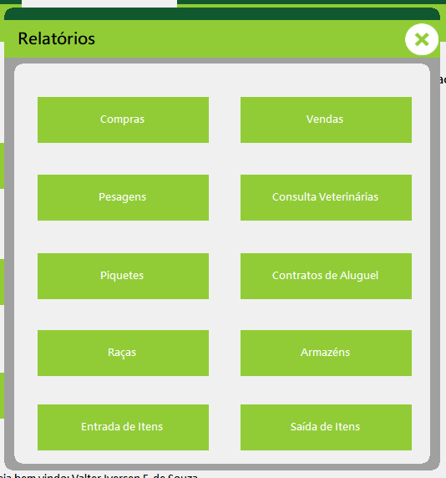
Figura 70 – Tela de relatório

57. Tela de relatório de compra
Selecione a opção, informe os dados e clique em ciar relatório.

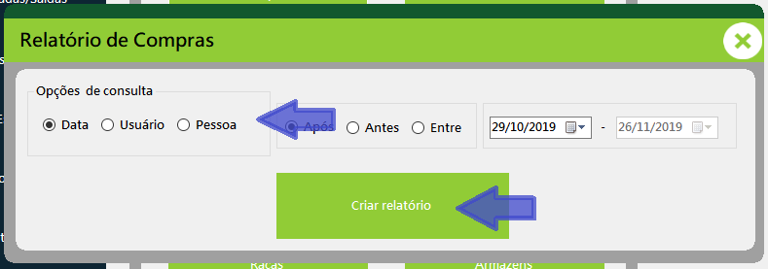
Figura 71 – Tela relatório de compra

O relatório é gerado e aberto sozinho em um leitor de pdf padrão.

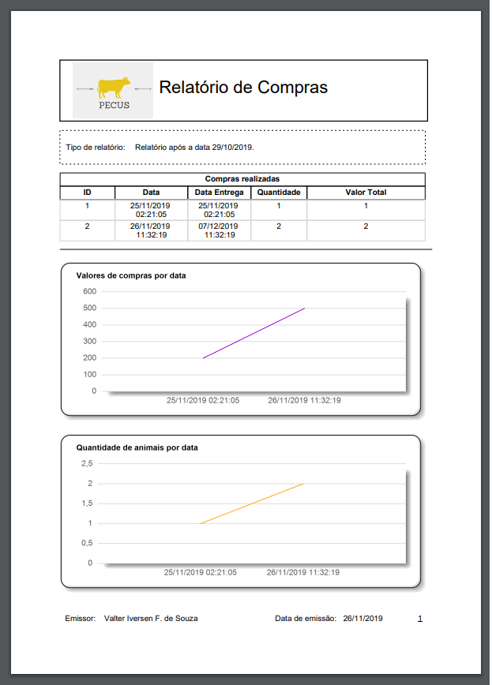
Figura 72 – Relatório de compra

58. Tela de relatório de venda
Selecione a opção, informe os dados e clique em ciar relatório.

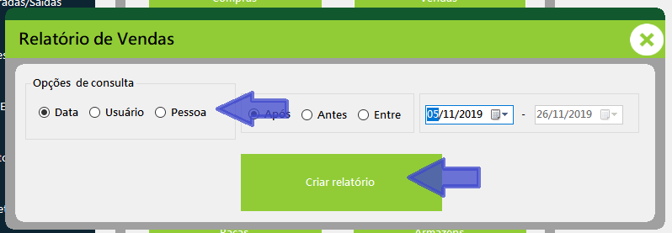
Figura 73 – Tela relatório de venda

O relatório é gerado e aberto sozinho em um leitor de pdf padrão.

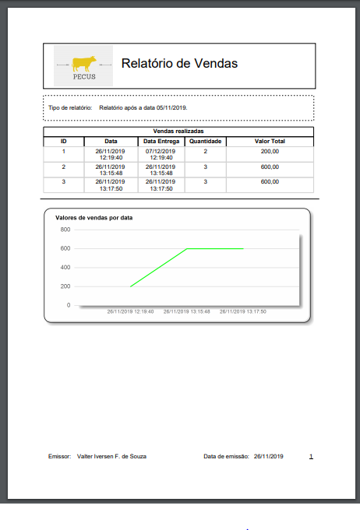
Figura 74 – Relatório de venda

59. Tela de relatório de pesagem
Selecione a opção, informe os dados e clique em ciar relatório.

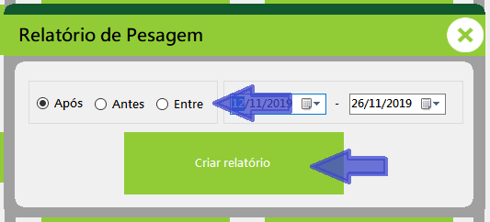
Figura 75 – Tela relatório de pesagem

O relatório é gerado e aberto sozinho em um leitor de pdf padrão.

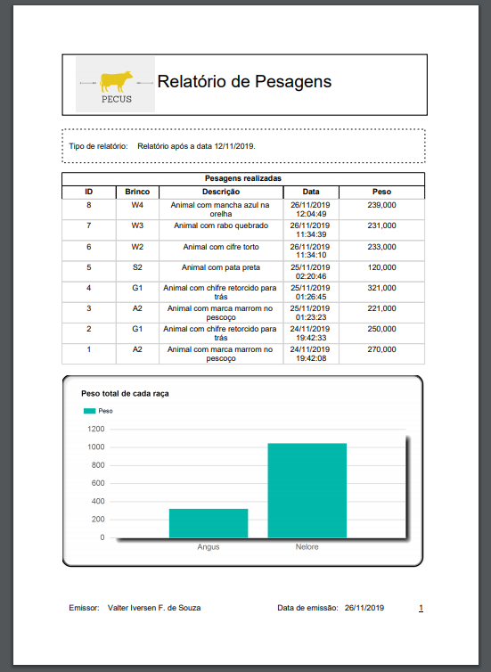
Figura 76 – Relatório de pesagem

60. Tela de relatório de consulta veterinária
Selecione a opção, informe os dados e clique em ciar relatório.

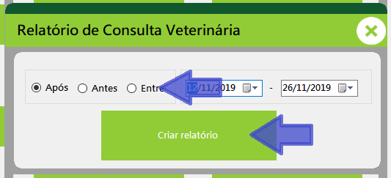
Figura 77 – Tela relatório de consulta veterinária

O relatório é gerado e aberto sozinho em um leitor de pdf padrão.

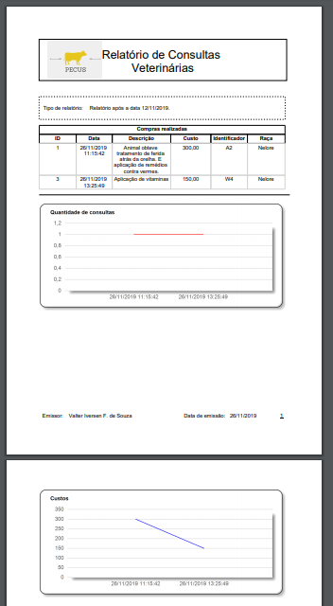
Figura 78 – Relatório de consulta veterinária

61. Tela de relatório de piquete
Selecione a opção, informe os dados, clique em consultar e de um duplo clique no piquete.

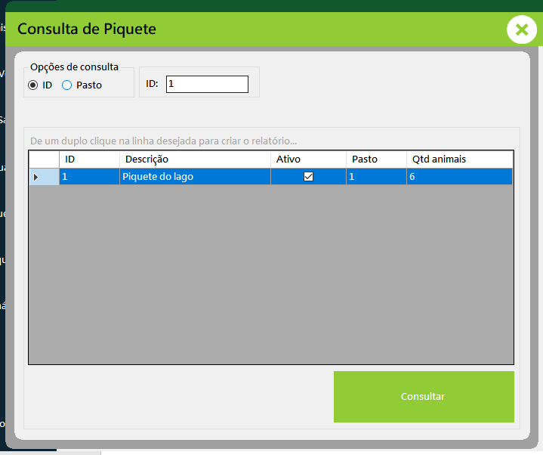
Figura 79 – Tela relatório de piquete

O relatório é gerado e aberto sozinho em um leitor de pdf padrão.

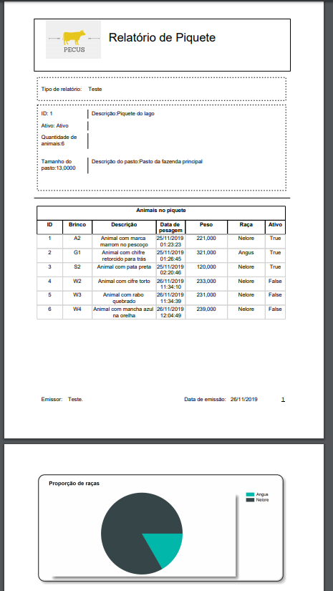
Figura 80 – Relatório de piquete

62. Tela de relatório de contrato de aluguel
Selecione a opção, informe os dados, clique em buscar pessoa para abrir a tela de consulta de pessoa, clique em buscar armazém para abrir a tela de consulta de armazém, clique em buscar pasto para abrir a tela de buscar pasto, clique em consultar e de um duplo clique no piquete.

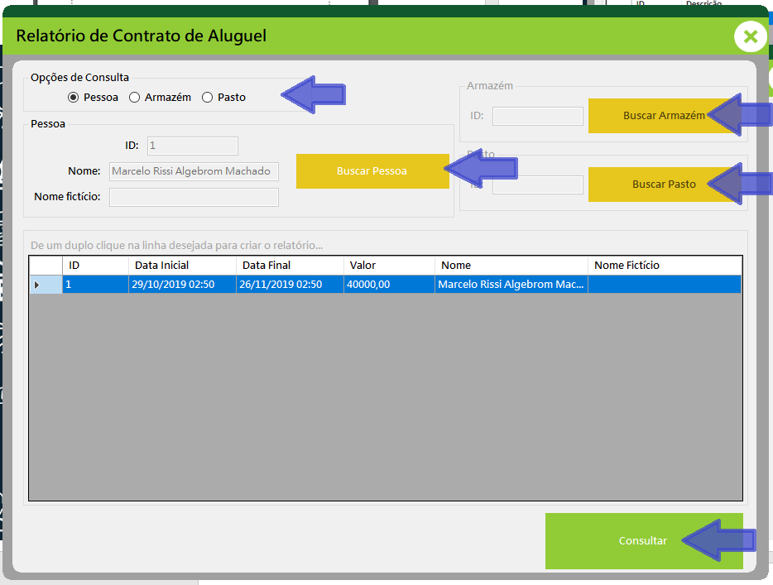
Figura 81 – Tela relatório de contrato de aluguel

O relatório é gerado e aberto sozinho em um leitor de pdf padrão.

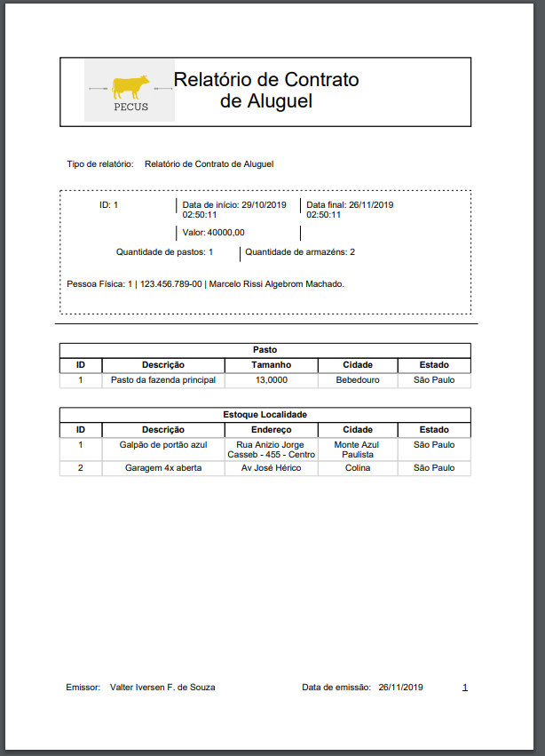
Figura 82 – Relatório de contrato de aluguel

63. Tela de relatório de raça
Clique em criar relatório.

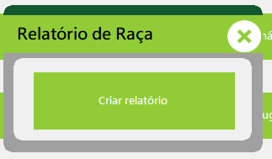
Figura 83 – Tela relatório de raça

O relatório é gerado e aberto sozinho em um leitor de pdf padrão.

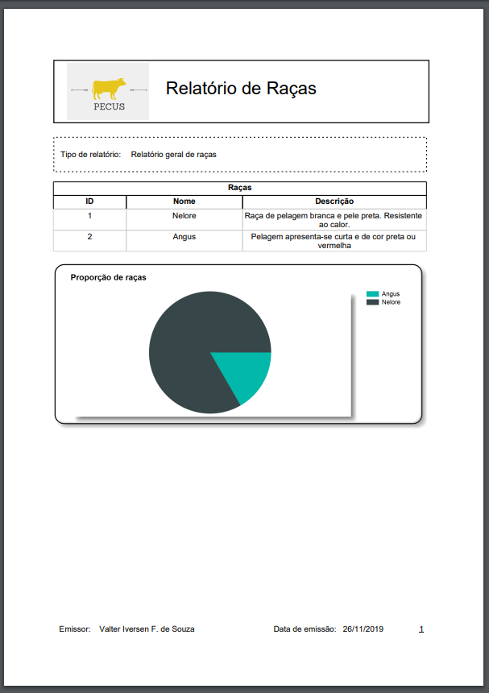
Figura 84 – Relatório de raça

64. Tela de relatório de armazém
Selecione a opção de consulta, informe os dados, clique em consultar e de um duplo clique no resultado desejado.

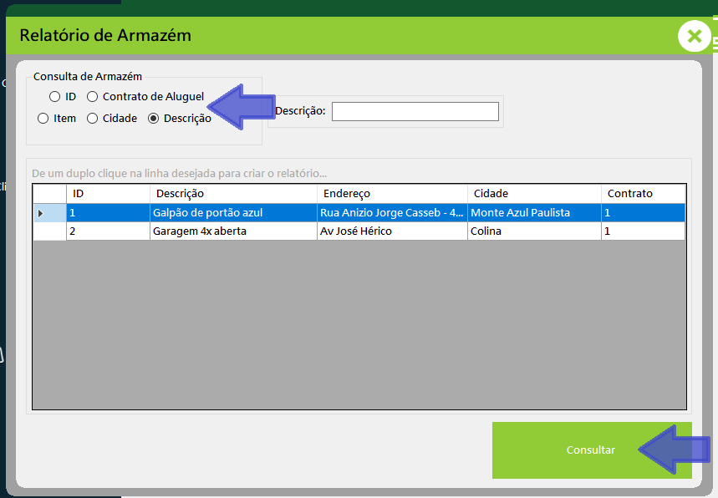
Figura 85 – Tela relatório de armazém

O relatório é gerado e aberto sozinho em um leitor de pdf padrão.

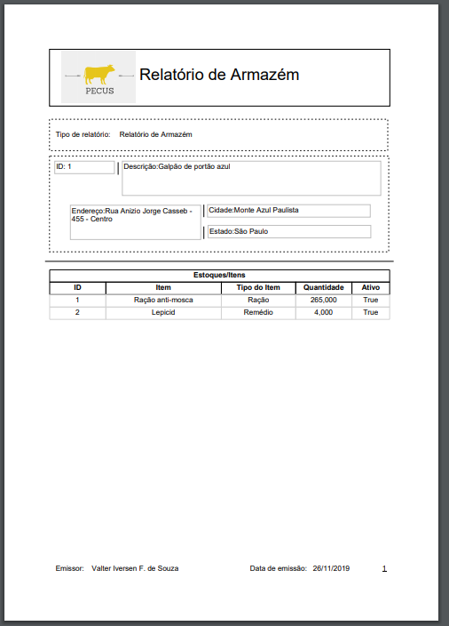
Figura 86 – Relatório de armazém

65. Tela de relatório de entrada de item
Selecione a opção de consulta, informe os dados e clique em criar relatório.

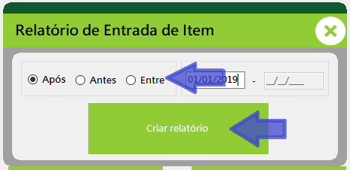
Figura 87 – Tela relatório de entrada de item

O relatório é gerado e aberto sozinho em um leitor de pdf padrão.

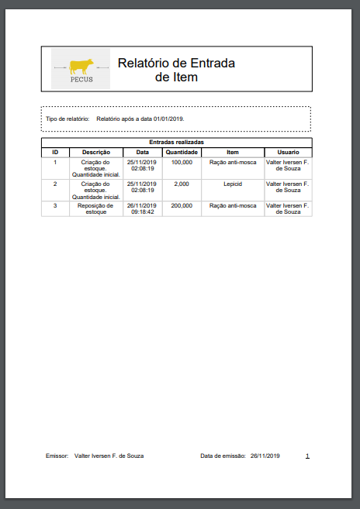
Figura 88 – Relatório de entrada de item

66. Tela de relatório de saída de item
Selecione a opção de consulta, informe os dados e clique em criar relatório.

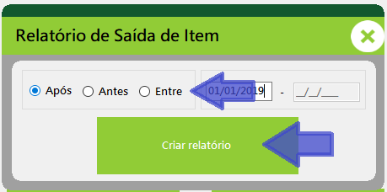
Figura 89 – Tela relatório de saída de item

O relatório é gerado e aberto sozinho em um leitor de pdf padrão.

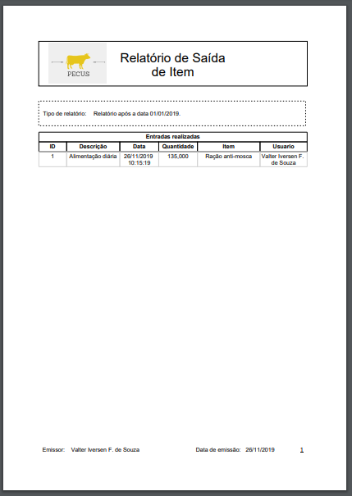
Figura 90 – Relatório de saída de item

